แบบการนำเสนอผลงานวิธีปฏิบัติที่เป็นเลิศ (Best Practice) ด้านการจัดการเรียนรู้

1. ชื่อนวัตกรรม
ผลการจัดการเรียนรู้ตามแนวคิดสตีม+1 (STEAM Plus 1) ที่มีต่อผลสัมฤทธิ์ทางการเรียนวิชาวิทยาศาสตร์ และทักษะการแก้ปัญหาเชิงวิทยาศาสตร์ ของนักเรียนชั้นประถมศึกษาปีที่ 1 โรงเรียนบัณฑิตพิทยา
2. ชื่อผู้สร้าง
ชื่อ นางสาวเกสร นามสกุล นามดี ตำแหน่ง ครูผู้สอน โรงเรียน บัณฑิตพิทยา อำเภอ แม่สาย จังหวัด เชียงราย มือถือ 092-446-3832 E-mail address gasorn.nam@crru.ac.th
3. แนวทางการคิดค้นนวัตกรรม/วิธีปฏิบัติที่ดี
แสวงหานวัตกรรม/วิธีปฏิบัติที่ดี จากแหล่งต่างๆ ที่เคยมีผู้สร้างหรือ ทำไว้แล้ว แล้วนำมาปรับปรุงหรือพัฒนาใหม่
การสร้างนวัตกรรม/วิธีปฏิบัติที่ดี ใหม่
4. ประเภทของนวัตกรรม/วิธีปฏิบัติที่ดี
การบริหารจัดการศึกษา การจัดการเรียนรู้ การนิเทศ ติดตามและประเมินผล
5. ความเป็นมาและความสำคัญของปัญหา
ปัจจุบันการศึกษามีความสำคัญกับการพัฒนาประเทศ เป็นหัวใจสำคัญในการพัฒนาทรัพยากรมนุษย์เพื่อสร้างสรรค์ความเจริญก้าวหน้าแก้ปัญหาต่างๆ สามารถพัฒนาตนเองให้ก้าวทันกับยุคของการเปลี่ยนแปลง ของสังคมโลกอยู่ตลอดเวลา ในสถานการณ์ปัจจุบันของสังคมไทยกระแสการเปลี่ยนแปลงด้านต่างๆ เกิดขึ้นอย่างรวดเร็วการพัฒนาความรู้ความสามารถและทักษะของฝีมือแรงงานหรือการเตรียม “คน” ให้มีคุณภาพทันต่อการเปลี่ยนแปลงที่เกิดขึ้นในโลกยุคปัจจุบัน ล้วนแต่ส่งผลให้เกิดวิกฤตการณ์ขึ้นในสังคม ทั้งทางด้านเศรษฐกิจ สังคม การเมือง วัฒนธรรมและสิ่งแวดล้อม “การศึกษามีความสำคัญสูงสุดและมีบทบาทต่อการพัฒนาที่ยั่งยืน ของประเทศ ฉะนั้นต้องจัดการศึกษาเพื่อพัฒนาคนให้เป็นมนุษย์ที่สมบูรณ์ ทั้งทางร่างกาย จิตใจสติปัญญา ความรู้ คุณธรรมมีจริยธรรมและวัฒนธรรมในการดำรงชีวิต เพื่อให้สามารถอยู่ร่วมกับผู้อื่นอย่างมีความสุข (สำนักงานคณะกรรมการการศึกษาแห่งชาติ, 2545 : 22-31)
เป้าหมายของการส่งเสริมพัฒนาด้านวิทยาศาสตร์และเทคโนโลยีจะต้องอาศัยการวางรากฐานทางการศึกษาที่มีคุณภาพ การยกระดับการพัฒนาทางด้านวิทยาศาสตร์ศึกษาจึงมีความจำเป็นที่ต้องให้สำคัญเพื่อทำให้คนไทยทุกคนมีความรู้ความเข้าใจในวิทยาศาสตร์และเทคโนโลยี นำไปสู่การพัฒนาคนอย่างมีคุณภาพให้คนไทยสามารถรู้เท่าทันการเปลี่ยนแปลงและแข่งขันกับประเทศอื่น และจากนโยบายของกระทรวงศึกษาธิการในการพัฒนาเยาวชนของชาติเข้าสู่ยุคศตวรรษ 21 ที่มุ่งส่งเสริมผู้เรียนให้มีคุณธรรมทักษะการคิดวิเคราะห์คิดสร้างสรรค์ มีทักษะด้านเทคโนโลยีสามารถทำงานร่วมกับผู้อื่นได้ (กระทรวงศึกษาธิการ, 2551 : 1-2) จากการจัดการศึกษาตามพระราชบัญญัติการศึกษาแห่งชาติ พ.ศ. 2542 แก้ไขเพิ่มเติม (ฉบับที่ 3) พ.ศ. 2553 มาตราที่ 66 จึงได้กำหนดจุดมุ่งหมายของการจัดการศึกษาที่มีใจความสำคัญว่าผู้เรียนมีสิทธิได้รับการพัฒนาขีดความสามารถในการใช้เทคโนโลยีเพื่อการศึกษาเพื่อให้มีความรู้และทักษะเพียงพอที่จะใช้เทคโนโลยีเพื่อการศึกษาในการแสวงหาความรู้ด้วยตนเองได้อย่างต่อเนื่องตลอดชีวิต (สำนักงานคณะกรรมการการศึกษาแห่งชาติ 2553 : 22) ซึ่งสอดคล้องกับ สุพรรณี ชาญประเสริฐ (2556 : 10 -11) ได้กล่าวในบทความ “การจัดการเรียนรู้วิทยาศาสตร์และทักษะที่จำเป็นในศตวรรษที่ 21” ในนิตยสาร สสวท. กล่าวว่า การเตรียมคนรุ่นใหม่ให้มีทักษะที่จำเป็นเพื่อให้ดำรงชีวิตในสังคม ที่มีการเปลี่ยนแปลงอย่างรวดเร็วนั้น นอกจากการพัฒนาความสามารถด้านเทคโนโลยีแล้ว ทักษะที่ควรคำนึง คือทักษะการเรียนรู้ นวัตกรรม ทักษะชีวิต การทำงาน ทักษะด้านสารสนเทศ สื่อ และเทคโนโลยี ซึ่งถือได้ว่าเป็นทักษะที่จำเป็นในศตวรรษที่ 21 เช่นเดียวกับพรทิพย์ ศิริภัทราชัย (2556 :49) ได้กล่าวว่าสำหรับผู้เรียนในศตวรรษที่ 21 เครื่องมือเพื่อแสวงหาความรู้สำหรับโลกของการศึกษาที่เปลี่ยนแปลงอย่างรวดเร็ว จึงมีความสำคัญมากกว่าเนื้อหาความรู้ อีกทั้งหลักสูตรแกนกลางการศึกษาขั้นพื้นฐานพุทธศักราช 2560 ได้มุ่งพัฒนาผู้เรียนให้มีคุณภาพตามมาตรฐานการเรียนรู้และเกิดสมรรถนะสำคัญ 5 ประการคือ 1) ความสามารถในการสื่อสาร 2) ความสามารถในการคิด 3) ทักษะการแก้ปัญหาเชิงวิทยาศาสตร์ 4)ความสามารถในการใช้ทักษะชีวิตและ 5) ความสามารถในการใช้เทคโนโลยีและให้ผู้เรียนมีคุณลักษณะอันพึงประสงค์ เช่น รักชาติ ศาสน์ กษัตริย์ ซื่อสัตย์มี วินัย ใฝ่เรียนรู้ เป็นต้นเพื่อให้สามารถอยู่ร่วมกับผู้อื่นในสังคมได้อย่างมีความสุข (กระทรวงศึกษาธิการ, 2551 : 4-5)
การจัดการเรียนรู้ที่ช่วยส่งเสริมให้ผู้เรียนมีประสบการณ์ในการใช้ความรู้และกระบวนการทางวิทยาศาสตร์เป็นเครื่องมือสำหรับการสร้างประสบการณ์ของตัวผู้เรียนเองนั้น จะทำให้ผู้เรียนเห็นความสำคัญของวิทยาศาสตร์ส่งผลให้ผู้เรียนเกิดความอยากรู้อยากเห็น สร้างสรรค์สร้างคำถามและเปิดโอกาสให้ผู้เรียนเกิดทักษะกระบวนการทางวิทยาศาสตร์ ส่งเสริมความสามารถในการใช้วิทยาศาสตร์เพื่ออธิบายพยากรณ์และควบคุมโลก (วรัญญา จีระวิพูลวรรณ, 2554 :162) ซึ่งสอดคล้องกับวัตถุประสงค์ของการเรียนการสอนวิทยาศาสตร์ที่มุ่งเน้นให้สามารถนำเอาความรู้ทักษะและประสบการณ์จากการเรียนรู้ไปใช้ในการแก้ปัญหาในชีวิตจริง เป็นประโยชน์ต่อการดำเนินชีวิตและการประกอบอาชีพในอนาคต (สุพรรณ ชาญประเสริฐ, 2557: 3)
ดังนั้นการจัดการเรียนรู้วิทยาศาสตร์ที่สามารถสนับสนุนให้ผู้เรียนพัฒนาความสามารถในการแก้ปัญหา ที่กล่าวข้างต้น ผู้สอนควรจัดการเรียนสอนให้ผู้เรียนได้เรียนองค์ความรู้ต่างๆ ทางวิทยาศาสตร์ ผ่านการ ลงมือปฏิบัติจริง เพราะการเรียนรู้วิทยาศาสตร์นั้นไม่ใช่แค่การเรียนเนื้อหาเพื่อการท่องจำ แต่ผู้เรียนต้องมีบทบาทสำคัญในการลงมือเรียนรู้ปฏิบัติจริง มีการค้นคว้าหาความรู้อย่างมีระบบตามกระบวนการทางวิทยาศาสตร์ นำความรู้ทางวิทยาศาสตร์หลากหลายสาขาวิชามาใช้ในการแก้ปัญหาที่เกิดในชีวิตประจำวัน ซึ่งการจัดการเรียนรู้ตามแนวคิดสตีม+1 (STEAM Plus 1)สามารถตอบสนองต่อวัตถุประสงค์ของการจัดการเรียนรู้วิทยาศาสตร์ สตีมศึกษาหรือ STEAM Education เป็นคำย่อมาจากวิทยาศาสตร์ (Science) เทคโนโลยี (Technology) วิศวกรรม (Engineering) ศิลปะ (ART) และคณิตศาสตร์ (Mathematics) เป็นการจัดการเรียนรู้ที่มีการบูรณาการระหว่างสาขาวิชาให้มีความเชื่อมโยงกับชีวิตจริงในการดำรงชีวิต หรือการประกอบอาชีพเพื่อให้ผู้เรียนเห็นความสำคัญของการเรียนรู้วิทยาศาสตร์คณิตศาสตร์และเทคโนโลยีในชั้นเรียนกับบริบทโลกของความเป็นจริง เกิดทักษะสำคัญเพื่อการดำรงชีวิตในสังคม และการนำมาซึ่งการพัฒนาสิ่งใหม่ ๆ หรือนวัตกรรมเพื่อการพัฒนา ขีดความสามารถของประเทศ (อภิสิทธิ์ ธงไชย, 2556: 35) นอกจากนี้การจัดการศึกษาแบบบูรณาการที่เน้นให้ความสำคัญกับวิชาเรียนด้วยตนเองได้ เช่น การอ่านหนังสือทบทวนการเรียนกวดวิชา เป็นต้น จากปัญหาข้างต้นนวัตกรจึงเห็นความสำคัญของการจัดการเรียนรู้ที่ต้องการให้ผู้เรียนเห็นความสำคัญของความรู้ทางด้านเนื้อหาสาระวิทยาศาสตร์ ที่ผู้เรียนต้องการมุ่งหวังสำหรับการสอบอยู่แล้วมาเรียนบูรณาการกับเนื้อหารายวิชาอื่นๆ เพื่อให้ผู้เรียนเห็นความสำคัญของวิทยาศาสตร์ที่สามารถนำความรู้มาใช้แก้ปัญหาในชีวิตประจำวันได้ และแสดงให้ผู้เรียนเห็นถึงในความเป็นจริงการแก้ปัญหานั้น ไม่ได้ใช้เนื้อหาความรู้เพียงวิชาใดวิชาหนึ่งเท่านั้น จำเป็นจะต้องใช้ความรู้หลากหลายวิชาในการคลี่คลายปัญหาที่เกิดขึ้น ดังนั้นการเรียนการสอนที่เน้นการบูรณาการศาสตร์เนื้อหาความรู้หลายๆด้านเข้าด้วยกัน จึงเน้นให้ผู้เรียนสามารถเชื่อมโยงความรู้เพื่อนำมาใช้ในชีวิตประจำวัน และมีวัตถุประสงค์ของการจัดการเรียนการสอนดังนี้ 1) เพื่อให้ผู้เรียนเกิดความสนใจในด้านวิทยาศาสตร์และเทคโนโลยี 2) เพื่อให้ผู้เรียนได้ลงมือปฏิบัติจริงผ่านประสบการณ์จริงทางด้านวิศวกรรมโดยการบูรณาการเนื้อหาหลากหลายสาขาวิชาทำให้ผู้เรียนได้เรียนรู้มโนทัศน์ด้านวิทยาศาสตร์และคณิตศาสตร์ผ่านการประยุกต์ใช้ความรู้ 3) เพื่อส่งเสริมทักษะการแก้ปัญหาจากการเรียนรู้ผ่านปัญหาที่พบเจอและต้องแก้ไข 4) เพื่อให้ผู้เรียนเกิดทักษะที่จำเป็นในศตวรรษที่ 21 อันเป็นสังคมโลกด้านวิทยาศาสตร์และเทคโนโลยี 5) เพื่อให้ผู้เรียนได้คุ้นเคยกับอาชีพที่ต้องใช้ศักยภาพ ทางด้านความรู้ทางวิทยาศาสตร์และเทคโนโลยีผ่านกระบวนการวิทยาศาสตร์เทคโนโลยี วิศวกรรมศาสตร์และคณิตศาสตร์อย่างเท่าเทียมกัน หรือ STEAM Education ยังเป็นรูปแบบการจัดการศึกษาที่ตอบสนองต่อการเตรียมคนไทยรุ่นใหม่ในศตวรรษที่ 21 เพราะธรรมชาติของทั้ง 4 วิชานี้ ที่ส่งเสริมให้ผู้เรียนมีความรู้และความสามารถที่จะดำรงชีวิตได้ดี ในศตวรรษที่ 21 สามารถพัฒนาให้ผู้เรียนนำความรู้ทุกแขนง ทั้งด้านความรู้ทักษะการคิดและทักษะอื่นๆ มาใช้ในการแก้ปัญหาค้นคว้าสร้างและพัฒนาคิดค้นสิ่งต่างๆ จากบริบทของโรงเรียน บัณฑิตพิทยา อำเภอแม่สาย จังหวัดเชียงราย ที่มีการจัดการเรียนรู้ที่ยังคงเน้นรูปแบบการบรรยาย อันเนื่องมาจากระยะเวลาการเรียนการสอนที่มีจำนวนจำกัด แต่เนื้อหาหลักสูตรที่ผู้เรียนต้องเรียนมีจำนวนมาก ผู้สอนจึงต้องจัดการเรียนการสอนเพื่อให้ผู้เรียนได้รับเนื้อหาสาระวิชาตามที่หลักสูตรได้ตามที่กำหนดไว้ และจากการสอบถามจากผู้เรียนถึงแนวการจัดการเรียนรู้ที่ผู้เรียนต้องการ ผู้เรียนส่วนใหญ่ต้องการให้ครูผู้สอนเน้นการจัดการเรียนรู้ ที่เน้นการบรรยายมากกว่าการจัดการเรียนรู้ที่เน้นลงมือปฏิบัติ โดยผู้เรียนให้เหตุผลว่า การเรียนการสอนผู้เรียนจำเป็นต้องเน้นสาระเนื้อหาเพื่อใช้สอบแข่งขันต่างๆ ทั้งการสอบวัดความรู้เนื้อหาวิชาจากกิจกรรมที่โรงเรียนจัดขึ้น หรือทางสถานศึกษาจัดแข่งขันเป็นต้น แต่การสอบวัดความรู้ที่สำคัญที่สุด สำหรับผู้เรียนในระดับประถมปลายนั้น คือการสอบเข้าเรียนในมัธยมศึกษาในอนาคต ผู้เรียนจึงให้ความสำคัญกับเนื้อหาความรู้ในบทเรียนมากกว่าการเรียนการสอนที่เน้นทักษะกระบวนการลงมือปฏิบัติ เพราะผู้เรียนให้เหตุผลว่า ในการสอบเข้าเรียนต่อในระดับมัธยมศึกษา ข้อสอบที่ใช้วัดความรู้นั้น เป็นข้อสอบที่เน้นวัดเนื้อหาสาระวิชามากกว่าการสอบที่เน้นทักษะกระบวนการนั่นเอง จากการที่ผู้เรียนไม่เห็นความสำคัญของการเรียนวิทยาศาสตร์ เนื่องจากไม่สามารถนำเอาความรู้มาใช้ในชีวิตประจำวันได้นั้น ส่งผลให้ผู้เรียนขาดทักษะกระบวนการที่สำคัญ ในการนำเอาความรู้วิทยาศาสตร์ที่ได้เรียนรู้มาแก้ปัญหาในชีวิตจริง เพราะในความเป็นจริงการเรียนเพียงเพื่อมุ่งเอาเนื้อหาสาระผู้เรียนสามารถที่จะเรียนด้วยตนเองได้ เช่น การอ่านหนังสือทบทวน การเรียนกวดวิชา เป็นต้น จากปัญหาข้างต้นนวัตกร จึงเห็นความสำคัญของการจัดการเรียนรู้ที่ต้องการให้ผู้เรียนเห็นความสำคัญของความรู้ ทางด้านเนื้อหาสาระวิทยาศาสตร์ ที่ผู้เรียนต้องการมุ่งหวังสำหรับการสอบอยู่แล้ว มาเรียนบูรณาการกับเนื้อหารายวิชาอื่นๆ เพื่อให้ผู้เรียนเห็นความสำคัญของวิทยาศาสตร์ที่สามารถนำความรู้มาใช้แก้ปัญหาในชีวิตประจำวันได้ และแสดงให้ผู้เรียนเห็นถึงในความเป็นจริงการแก้ปัญหานั้นไม่ได้ใช้เนื้อหาความรู้เพียงวิชาใดวิชาหนึ่งเท่านั้น จำเป็นจะต้องใช้ความรู้หลากหลายวิชาในการคลี่คลายปัญหาที่เกิดขึ้น ดังนั้น การเรียนการสอนที่เน้นการบูรณาการศาสตร์เนื้อหาความรู้หลายๆ ด้านเข้าด้วยกัน (วรรณารุ่งลักษมีศรี, 2551 : 6)
การจัดการเรียนรู้ตามแนวคิดสตีม+1 (STEAM Plus 1) สามารถตอบสนองต่อวัตถุประสงค์ของการจัดการเรียนรู้วิทยาศาสตร์ สตีมศึกษาหรือ STEAM Education เป็นคำย่อมาจากวิทยาศาสตร์ (Science) เทคโนโลยี (Technology) วิศวกรรม (Engineering) ศิลปะ (ART) และคณิตศาสตร์ (Mathematics) เป็นการจัดการเรียนรู้ที่มีการบูรณาการระหว่างสาขาวิชาให้มีความเชื่อมโยงกับชีวิตจริงในการดำรงชีวิตและการประกอบอาชีพ การนำมาซึ่งการพัฒนาสิ่งใหม่ ๆ (อภิสิทธิ์ ธงไชย, 2556: 35)
จากปัญหาและความสำคัญข้างต้นนวัตกรได้สนใจศึกษาผลการจัดการเรียนรู้ตามแนวคิดสตีม+1 (STEAM Plus 1) ซึ่งเป็นการจัดการเรียนการสอน และเพิ่มอีกหนึ่งสาระที่สำคัญคือ การสอนแบบสอดแทรกความรู้ทางด้านภาษาอังกฤษที่เกี่ยวกับคำศัพท์ทางวิทยาศาสตร์ (Plus 1) โดยเพิ่มความรู้ในด้านภาษาอังกฤษผนวกเข้ากับการทำนวัตกรรม โดยการจัดการเรียนรู้ดังกล่าวมีความสอดคล้องกับการพัฒนานักเรียนด้านสมรรถนะและคุณลักษณะอันพึงประสงค์ตาม หลักสูตรแกนกลางการศึกษาขั้นพื้นฐานพุทธศักราช 2551 (ฉบับปรับปรุง 2560) ดังที่กำหนดไว้

6. วัตถุประสงค์
1.เพื่อเปรียบเทียบผลสัมฤทธิ์ทางการเรียนก่อนเรียนและหลังเรียนของนักเรียนที่ได้รับการจัด
การเรียนรู้ตามแนวคิดสตีม+1 (STEAM Plus 1)
2.เพื่อวัดทักษะการแก้ปัญหาเชิงวิทยาศาสตร์ก่อนเรียนและหลังเรียน ของนักเรียนที่ได้รับการจัด
การเรียนรู้ตามแนวคิดสตีม+1 (STEAM Plus 1)
3.เพื่อศึกษาความพึงพอใจต่อการจัดการเรียนรู้ของนักเรียนที่ได้รับการจัดการเรียนรู้ตามแนวคิดแนวคิดสตีม+1 (STEAM Plus 1)

7. กลุ่มเป้าหมาย
นักเรียนชั้นประถมศึกษาปีที่ 1 โรงเรียนบัณฑิตพิทยา อำเภอแม่สาย จังหวัดเชียงราย จำนวน 1 ห้อง นักเรียน 8 คน
ขอบเขตที่ศึกษา
ขอบเขตเวลา : ภาคเรียนที่ 1 ปีการศึกษา 2565
ขอบเขตสถานที่ : โรงเรียนบัณฑิตพิทยา อ.แม่สาย จ.เชียงราย

ตัวแปรที่ศึกษา
ตัวแปรต้น : การจัดกิจกรรมการเรียนการสอนตามแนวคิดสตีม+1 (STEAM Plus 1)
ตัวแปรตาม : - ผลสัมฤทธิ์ทางการเรียนวิทยาศาสตร์
- ทักษะการแก้ปัญหาทางวิทยาศาสตร์
- ความพึงพอใจของนักเรียนที่ได้รับการจัดการเรียนรู้ตามแนวคิดสตีม+1
(STEAM Plus 1)

8. นิยามศัพท์เฉพาะ
1. การจัดการเรียนรู้ตามแนวคิดสตีม+1 (STEAM Plus 1) หมายถึง การจัดการเรียนรู้แบบบูรณาการ โดย STEAM เป็นคำย่อมาจาก วิทยาศาสตร์ (Science) เทคโนโลยี (Technology) วิศวกรรม (Engineering) ศิลปะ (ART) และคณิตศาสตร์ (Mathematics) และ (Plus 1) คือ การสอนแบบสอดแทรกความรู้ทางด้านภาษาอังกฤษที่เกี่ยวกับคำศัพท์ทางวิทยาศาสตร์
2. ผลสัมฤทธิ์ทางการเรียนวิทยาศาสตร์ หมายถึง ความสามารถของนักเรียน ที่ได้รับการทำแบบทดสอบวัดผลสัมฤทธิ์ทางการเรียนวิชาวิทยาศาสตร์ เรื่อง วัสดุและลักษณะของวัสดุ ของนักเรียนชั้นประถมศึกษาปีที่ 1
3. ทักษะการแก้ปัญหาเชิงวิทยาศาสตร์ หมายถึง ความสามารถของผู้เรียนในการคิดแก้ปัญหาอย่างมีกระบวนการเป็นขั้นเป็นตอนของทักษะกระบวนการทางวิทยาศาสตร์
4. ความพึงพอใจต่อการจัดการเรียนรู้ตามแนวคิดสตีม+1 (STEAM Plus 1) หมายถึง ความรู้สึกและความคิดเห็นของนักเรียนที่มีต่อการจัดการเรียนรู้ตามแนวคิดสตีม+1 (STEAM Plus 1) วัดโดยแบบประเมินความพึงพอใจจากการทำกิจกรรมการเรียนรู้ตามแนวคิดสตีม+1 (STEAM Plus 1)

9. ประโยชน์ได้รับ
1. ได้พัฒนาผลสัมฤทธิ์ทางการเรียนวิทยาศาสตร์ เรื่อง วัสดุและลักษณะของวัสดุ ของนักเรียนประถมศึกษาปีที่ 1 ที่ได้รับการจัดการเรียนรู้ตามแนวคิดสตีม+1 (STEAM Plus 1)
2. นักเรียนสามารถนำความรู้ทางวิทยาศาสตร์ เทคโนโลยี วิศวกรรมศาสตร์ ศิลปะ คณิตศาสตร์และความรู้ทางด้านภาษาอังกฤษ มาใช้ในการแก้ปัญหาในชีวิตประจำวันได้
3. เป็นแนวทางให้ครูและผู้ที่สนใจได้นำวิธีการจัดการเรียนรู้ตามแนวคิดสตีม+1 (STEAM Plus 1) ไปใช้ ในการเรียนการสอนในเนื้อหากลุ่มสาระวิทยาศาสตร์หรือสาขาอื่นต่อไป

10. หลักการ แนวคิด ทฤษฎีที่ใช้
การจัดการเรียนรู้ตามแนวคิดสตีม+1 (STEAM Plus 1) ที่มีต่อผลสัมฤทธิ์ทางการเรียนวิชาวิทยาศาสตร์และความสามารถในการแก้ปัญหาของนักเรียนชั้นประถมศึกษาปีที่ 1 โรงเรียนบัณฑิตพิทยา อำเภอแม่สาย จังหวัดเชียงราย ผู้จัดทำได้ศึกษาค้นคว้าเอกสารและงานวิจัย ที่เกี่ยวข้องเพื่อเป็นพื้นฐานในการจัดกิจกรรมการศึกษา ดังนี้
1. การจัดการเรียนรู้ตามแนวคิดสตีมศึกษา (STEAM Education)
1.1 ความหมายของสตีมศึกษา (STEAM Education)
1.2 จุดเริ่มต้นของแนวคิดสตีมศึกษา (STEAM Education)
1.3 แนวคิดและลักษณะของสตีมศึกษา (STEAM Education)
1.4 เหตุผลที่จัดการเรียนรู้ตามแนวคิดสตีมศึกษา (STEAM Education)
1.5 จุดมุ่งหมายของการจัดการเรียนรู้ตามสตีมศึกษา (STEAM Education)
1.6 แนวทางการจัดการเรียนรู้ตามแนวสตีมศึกษา (STEAM Education)
1.7 บทบาทของผู้สอนต่อการจัดการเรียนตามสตีมศึกษา (STEAM Education)
1.8 การวัดและประเมินผลตามสตีมศึกษา (STEAM Education)
1.9 ประโยชน์จากการเรียนการสอนแบบสตีมศึกษา (STEAM Education)
2. การจัดการเรียนรู้โดยการบูรณาการการใช้ภาษาอังกฤษ
2.1 การจัดการเรียนรู้โดยการบูรณาการการใช้ภาษาอังกฤษความหมายของการสอนสอดแทรก
3. ผลสัมฤทธิ์ทางการเรียน
3.1 ความหมายของผลสัมฤทธิ์ทางการเรียน
3.2 ความหมายของแบบวัดผลสัมฤทธิ์ทางการเรียน
3.3 การวัดผลสัมฤทธิ์ทางการเรียนวิทยาศาสตร์
4. ความสามารถในการแก้ปัญหาเชิงวิทยาศาสตร์
4.1 ความหมายของปัญหา
4.2 ความหมายของทักษะการแก้ปัญหาเชิงวิทยาศาสตร์
4.3 ทฤษฎีที่เกี่ยวข้องกับทักษะการแก้ปัญหาเชิงวิทยาศาสตร์
4.4 ขั้นตอนกระบวนการในการแก้ปัญหาเชิงวิทยาศาสตร์
4.5 การวัดทักษะการแก้ปัญหาเชิงวิทยาศาสตร์
4.6 ลักษณะของครูที่ดีในการสอนแก้ปัญหาเชิงวิทยาศาสตร์
5. ความพึงพอใจ
6. งานวิจัยที่เกี่ยวข้อง
11. การออกแบบนวัตกรรม
การวิจัยออกแบบนวัตกรรม เรื่อง ผลการจัดการเรียนรู้ตามแนวคิดสตีม+1 (STEAM Plus 1) ที่มีต่อผลสัมฤทธิ์ทางการเรียนวิชาวิทยาศาสตร์ และทักษะการแก้ปัญหาเชิงวิทยาศาสตร์ ของนักเรียนชั้นประถมศึกษา ปีที่ 1 โรงเรียนบัณฑิตพิทยา มีขั้นตอนการดำเนินการวิจัย ดังนี้

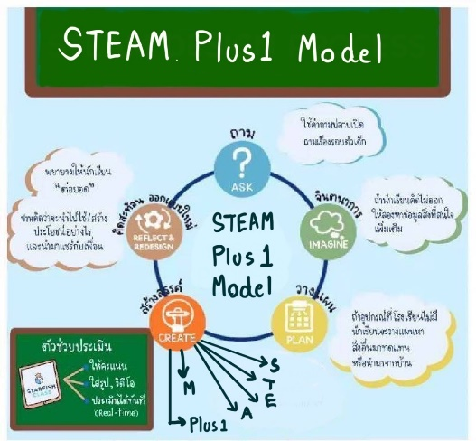

โมเดลแสดงการออกแบบการจัดกิจกรรมการเรียนรู้ตามแนวคิดสตีมศึกษา

เครื่องมือที่ใช้ในการออกแบบนวัตกรรม | ผลของการออกแบบนวัตกรรม
1. แผนการจัดการเรียนรู้ตามแนวคิดสตีมศึกษา+1 (STEAM Plus 1) เรื่อง วัสดุและลักษณะของวัสดุ โดยใช้เทคนิคการสอนตามแนวคิดสตีมศึกษา +1 (STEAM Plus 1) จำนวน 8 แผน ระยะเวลา 16 ชั่วโมง  2. แบบทดสอบวัดผลสัมฤทธิ์ทางด้านการเรียนวิทยาศาสตร์ เรื่อง วัสดุและลักษณะของวัสดุ เป็นแบบปรนัยชนิดเลือกตอบ 4 ตัวเลือกจำนวน 30 ข้อ  3. แบบวัดความสามารถในการแก้ปัญหาซึ่งใช้กระบวนการคิดแก้ปัญหา  4. แบบสัมภาษณ์นักเรียนเกี่ยวกับการจัดการเรียนรู้ | เป็นนวัตกรรมทางการศึกษา ที่ช่วยให้ผู้เรียนมีความสามารถในการคิด มีทักษะการแก้ปัญหาเชิงวิทยาศาสตร์ ความสามารถในการใช้ทักษะชีวิต และความสามารถในการใช้เทคโนโลยี รวมไปถึงเพื่อให้ผู้เรียนมีคุณลักษณะอันพึงประสงค์ เช่น รักชาติ ศาสน์ กษัตริย์ ซื่อสัตย์มี วินัย ใฝ่เรียนรู้ เป็นต้นเพื่อให้สามารถอยู่ร่วมกับผู้อื่นในสังคมได้อย่างมีความสุข โดยใช้การจัดการเรียนรู้ตามแนวคิดสตีมศึกษา+1 (STEAM Plus 1)

12. วิธีดำเนินการ
กลุ่มเป้าหมาย
นักเรียนชั้นประถมศึกษาปีที่ 1 โรงเรียนบัณฑิตพิทยา อำเภอแม่สาย จังหวัดเชียงราย จำนวน 1 ห้อง นักเรียน 8 คน

เครื่องมือที่ใช้ในการสร้างนวัตกรรม
เครื่องมือที่ใช้ในการสร้างนวัตกรรม มี 2 แบบคือ เครื่องมือที่ใช้ในการจัดการเรียนรู้และเครื่องมือที่ใช้ในการเก็บรวบรวมข้อมูล
1. เครื่องมือที่ใช้ในการจัดการเรียนรู้ คือ แผนการจัดการเรียนรู้แนวคิดสตีมศึกษา +1 (STEAM Plus 1) จำนวน 8 แผน ระยะเวลา 16 ชั่วโมง เรื่อง วัสดุและลักษณะของวัสดุ ที่มีขั้นตอนการเรียนรู้แบบสตีมศึกษา
2. เครื่องมือที่ใช้ในการเก็บรวบรวมข้อมูลประกอบด้วย
2.1 แบบทดสอบวัดผลสัมฤทธิ์ทางด้านการเรียนวิทยาศาสตร์ เรื่อง วัสดุและลักษณะของวัสดุ ที่ของวัสดุ เป็นแบบปรนัยชนิดเลือกตอบ 4 ตัวเลือกจำนวน 30 ข้อ มีค่าความยากระหว่าง 0.38-1.80 ค่าอำนาจจำแนกมีค่าตั้งแต่ 0.22 ขึ้นไปและค่าความเชื่อมั่นเท่ากับ 0.93
2.2 แบบวัดความสามารถในการแก้ปัญหาซึ่งใช้กระบวนการคิดแก้ปัญหาตามขั้นตอนของ Weir (ker, 1974) มาสร้างเป็นแบบปรนัยชนิดเลือกตอบ 4 ตัวเลือกจำนวน 30 ข้อ มีค่าความยากระหว่าง 0.25-0.76 ค่าอำนาจจำแนกมีค่าตั้งแต่ 0.23 ขึ้นไปและค่าความเชื่อมั่นเท่ากับ 0.85
2.3 แบบวัดความพึงพอใจต่อการจัดการเรียนรู้แนวคิดสตีมศึกษา +1 (STEAM Plus 1) เป็นแบบมาตราส่วนประมาณค่า (Rating Scale) 5 ระดับของ Lert (LikestScale) จำนวน 10 ข้อ มีค่าความเชื่อมั่นโดยคำนวณสัมประสิทธิ์อัลฟา (alphia coefficient) ของ Craribath เท่ากับ 0.73
2.4 แบบสัมภาษณ์นักเรียนเกี่ยวกับการจัดการเรียนรู้

การสร้างเครื่องมือ
1. แผนการจัดการเรียนรู้แนวคิดสตีมศึกษา +1 (STEAM Plus 1) ซึ่งนวัตกรได้สำเนินการสร้างตามขั้นตอนดังนี้
1.1 ศึกษาหลักการและทำความเข้าใจวิธีการจัดการเรียนรู้ตามแนวคิดสตีมศึกษา มี 6 ขั้นตอน ดังนี้ 1. ระบุปัญหา (Problem Identification) 2. รวบรวมข้อมูลและแนวคิดที่เกี่ยวข้องกับปัญหา (Related Information Search) 3. ออกแบบวิธีการแก้ปัญหา (Solution Design) 4. วางแผนดำเนินการแก้ปัญหา (Planning and Development) 5. ทดสอบ ประเมินผล และปรับปรุงแก้ไขวิธีการแก้ไขปัญหาหรือแก้ไขชิ้นงาน (Testing, Evaluation and Design Improvement) 6.นำเสนอวิธีการแก้ปัญหา ผลการแก้ปัญหาหรือชิ้นงาน (Presentation)
1.2 ศึกษาหลักสูตรแกนกลางการศึกษาขั้นพื้นฐานของโรงเรียน ผลการเรียนรู้ตามมาตรฐานการเรียนรู้กลุ่มสาระวิทยาศาสตร์
1.3 ศึกษาและทำความเข้าใจตามหลักสูตรแกนกลางการศึกษาขั้นพื้นฐาน จากรายละเอียดในวิชาวิทยาศาสตร์ หน่วยที่ 3 วัสดุและลักษณะของวัสดุ ช่วงชั้นที่ 1 มาตรฐานรายวิชา คำอธิบายรายวิชา เนื้อหาและผลการเรียนรู้ที่คาดหวัง ที่กำหนดไว้ในหลักสูตร เรื่อง วัสดุและลักษณะของวัสดุ โดยนวัตกรได้แบ่งเนื้อหาในบทเรียนออกเป็น 3 เรื่องย่อย ได้แก่
1.3.1 รู้จักวัสดุ
1.3.2 ลักษณะของวัสดุ
1.3.3 มาช่วยกันจัดกลุ่มวัสดุ
1.4 สร้างแผนการจัดการเรียนรู้แนวคิดสตีมศึกษา +1 (STEAM Plus 1) จำนวน 8 แผนเวลา 16 ชั่วโมง ซึ่งแผนการจัดการเรียนรู้ประกอบด้วยมาตรฐานการเรียนรู้ สมรรถนะสำคัญของผู้เรียน คุณลักษณะอันพึงประสงค์ จุดประสงค์การเรียนรู้ สาระสำคัญ สาระการเรียนรู้ ตามแนวคิดสตีมศึกษา ชิ้นงาน สื่อ แหล่งการเรียนรู้และการวัดและประเมินผล
1.5 นำแผนการจัดการเรียนรู้ที่นวัตกรสร้างขึ้น พิจารณาตรวจสอบความสอดคล้ององค์ประกอบต่างๆ ภายในแผนการจัดการเรียนรู้ตามแบบประเมินที่นวัตกรสร้างขึ้น โดยใช้เกณฑ์การประเมินแบบมาตราส่วนประมาณค่า (Rating Scale) 5 ระดับของ Likert (Likert Scale) ดังนี้
5 หมายถึงมีความสอดคล้อง / เชื่อมโยง / ครอบคลุม / เหมาะสมมากที่สุด
4 หมายถึงมีความสอดคล้อง / เชื่อมโยง / ครอบคลุม / เหมาะสมมาก
3 หมายถึงมีความสอดคล้อง / เชื่อมโยง / ครอบคลุม / เหมาะสมปานกลาง
2 หมายถึงมีความสอดคล้อง / เชื่อมโยง / ครอบคลุม / เหมาะสมน้อย
1 หมายถึงมีความสอดคล้อง / เชื่อมโยง / ครอบคลุม / เหมาะสมน้อยที่สุด
1.6 นำแผนการจัดการเรียนรู้ที่มีค่าเฉลี่ยรวมเท่ากับ 4.47 ส่วนเบี่ยงเบนมาตรฐานเท่ากับ 0.57 เมื่อเทียบกับเกณฑ์แล้วอยู่ในเกณฑ์ที่มีความเมาะสมมากไปใช้กับกลุ่มตัวอย่าง
2. แบบทดสอบวัดผลสัมฤทธิ์ทางการเรียนวิทยาศาสตร์ เรื่อง วัสดุและลักษณะของวัสดุ เป็นแบบทดสอบ ที่นวัตกรสร้างขึ้นตามจุดประสงค์และเนื้อหาวิชาเป็นแบบทดสอบแบบปรนัยชนิดเลือกตอบ 4 ตัวเลือกจำนวน 30 ข้อ โดยมีขั้นตอนในการสร้างดังนี้
2.1 ศึกษาทฤษฎีวิธีสร้างเทคนิคการเขียนข้อสอบแบบเลือกตอบ ศึกษาแบบเรียน ศึกษาคู่มือครูวิชาวิทยาศาสตร์ เรื่อง วัสดุและลักษณะของวัสดุ ชั้นประถมศึกษาปีที่ 1 และศึกษาเอกสารอื่นๆ ที่เกี่ยวข้อง
2.2 สร้างแบบทดสอบวัดผลสัมฤทธิ์ทางการเรียนวิทยาศาสตร์ แบบปรนัยชนิดเลือกตอบ 4 ตัวเลือก
2.3 นำคะแนนที่ได้จากการทดสอบมาวิเคราะห์หาค่าความยาก (p) และค่าอำนาจจำแนก (r) แล้วคัดเลือกข้อที่มีค่าความยากระหว่าง 0.38-0.75 และค่าอำนาจจำแนกตั้งแต่ 0.23 ขึ้นไป
2.4 จัดทำแบบวัดความพึงพอใจต่อการจัดการเรียนรู้แนวคิดสตีมศึกษา +1 (STEAM Plus 1) ฉบับสมบูรณ์ จำนวน 30 ข้อ เพื่อใช้ในการเก็บรวบรวมข้อมูลจากกลุ่มตัวอย่างในการวิจัยต่อไป
2.5. เครื่องมือที่ใช้ในการเก็บรวบรวมข้อมูลเชิงคุณภาพ นวัตกรได้ดำเนินการสร้างแบบบันทึกภาคสนามและแบบสัมภาษณ์นักเรียนเกี่ยวกับการจัดการเรียนรู้ซึ่งมีลักษณะดังนี้
2.5.1 แบบสัมภาษณ์นักเรียนเกี่ยวกับการจัดการเรียนรู้ เป็นชนิดมีโครงสร้างแบบปลายเปิด ที่เปิดโอกาสให้นักเรียนได้แสดงความคิดและความรู้สึกของตนเอง ที่มีต่อการจัดการเรียนรู้ โดยให้นวัตกรสัมภาษณ์นักเรียนแบบไม่เป็นทางการ ซึ่งจะสัมภาษณ์หลังการจัดการเรียนรู้เสร็จแต่ละครั้ง การสร้างเครื่องมือที่ใช้ในการเก็บรวบรวมข้อมูลเชิงคุณภาพดังกล่าวมีลำดับขั้นตอนในการสร้างดังนี้
1. ศึกษาทฤษฎีและเอกสารเกี่ยวกับการสร้างแบบสัมภาษณ์
2. กำหนดกรอบแนวคิดและขอบข่ายพฤติกรรมที่จะสังเกต / สัมภาษณ์เพื่อให้สอดคล้องกับวัตถุประสงค์ของการสร้างนวัตกรรม

13. ผลการสร้างหรือพัฒนานวัตกรรม
ผลการจัดการเรียนรู้ตามแนวคิดสตีมศึกษา +1 (STEAM Plus 1) ที่มีต่อผลสัมฤทธิ์ทางการเรียนวิชาวิทยาศาสตร์และทักษะการแก้ปัญหาเชิงวิทยาศาสตร์ ของนักเรียนชั้นประถมศึกษาปีที่ 1 โรงเรียนบัณฑิตพิทยา นวัตกรนำเสนอผลการวิจัยข้อมูลตามลำดับดังนี้
1. ผลการศึกษาผลสัมฤทธิ์ทางการเรียนวิทยาศาสตร์
2. ผลการศึกษาทักษะการแก้ปัญหาเชิงวิทยาศาสตร์
3. ผลการศึกษาความพึงพอใจต่อการจัดการเรียนรู้

นวัตกรได้ศึกษาข้อมูลพื้นฐานของกลุ่มตัวอย่าง เช่น ข้อมูลพื้นฐานของโรงเรียน เพศ ซึ่งสามารถสรุปข้อมูลพื้นฐานของกลุ่มตัวอย่างในด้านต่าง ๆ ดังนี้
ตอนที่ 1 ผลการวิเคราะห์ข้อมูลส่วนบุคคลของผู้ตอบแบบสอบถาม
นำข้อมูลที่ได้จากแบบสอบถามตอนที่ 1 ข้อมูลส่วนบุคคลของผู้ตอบแบบสอบถามมาวิเคราะห์โดยใช้ค่าร้อยละดังแสดงในตารางที่ 1
ตารางที่ 1
n=8
 | รายการ | จำนวน | ร้อยละ
เพศ | ชาย | 3 | 37.50
 | หญิง | 5 | 62.50

ผลการเปรียบเทียบผลฤทธิ์ทางการเรียนวิทยาศาสตร์
นวัตกรได้นำแบบวัดผลสัมฤทธิ์ทางการเรียนวิทยาศาสตร์ เรื่อง วัสดุและลักษณะของวัสดุ ไปใช้กับนักเรียนชั้นประถมศึกษาปีที่ 1 ก่อนและหลังการจัดการเรียนรู้แนวคิดสตีมศึกษา +1 (STEAM Plus 1) จากนั้นนำแบบวัดผลสัมฤทธิ์ทางการเรียนชีววิทยาตรวจคะแนนและทำการวิเคราะห์ผลได้ผลการวิเคราะห์ ดังตารางที่ 2
ตารางที่ 2 ค่าสถิติทดสอบทีแบบกลุ่มเดียว ของคะแนนเฉลี่ยผลสัมฤทธิ์ทางการเรียนวิชาวิทยาศาสตร์
การทดสอบ | N | µ |  | p-value
ก่อนเรียน | 8 | 21.23 | 5.05 | .00
หลังเรียน | 8 | 28.26 | 5.32 | .00

ผลการเปรียบเทียบคะแนนทักษะการแก้ปัญหาเชิงวิทยาศาสตร์
นวัตกรได้นำผลคะแนนคะแนนทักษะการแก้ปัญหาเชิงวิทยาศาสตร์ของนักเรียนชั้นประถมศึกษาปีที่ 1 ก่อนและหลังการจัดการเรียนรู้แนวคิดสตีมศึกษา +1 (STEAM Plus 1) จากนั้น นำแบบวัดทักษะการแก้ปัญหาเชิงวิทยาศาสตร์ มาตรวจคะแนนและทำการวิเคราะห์ผล

ตารางที่ 3 การเปรียบเทียบคะแนนการวัดทักษะการแก้ปัญหาเชิงวิทยาศาสตร์
การทดสอบ | N | µ |  | p-value
ก่อนเรียน | 8 | 22.27 | 0.59 | .00
หลังเรียน | 8 | 28.56 | 0.85 | .00
มีนัยสำคัญทางสถิติที่ระดับ .01
จากตารางที่ 3 แสดงให้เห็นว่า คะแนนเฉลี่ยความสามารถในการแก้ปัญหาเชิงวิทยาศาสตร์ ของนักเรียนชั้นประถมศึกษาปีที่ 1 ที่ได้รับการจัดการเรียนรู้แนวคิดสตีมศึกษา +1 (STEAM Plus 1) ก่อนเรียนมีค่าเฉลี่ยเท่ากับ 22.27 ส่วนเบี่ยงเบนมาตรฐานเท่ากับ 0.59 หลังเรียนมีค่าเฉลี่ยเท่ากับ 28.56 ส่วนเบี่ยงเบนมาตรฐานเท่ากับ 0.85 และเมื่อทดสอบความแตกต่างของคะแนนเฉลี่ยความสามารถในการแก้ปัญหาเชิงวิทยาศาสตร์ ของนักเรียนชั้นประถมศึกษาปีที่ 1 ที่ได้รับการจัดการเรียนรู้แนวคิดสตีมศึกษา +1 (STEAM Plus 1) มีผลสัมฤทธิ์ทางการเรียนวิทยาศาสตร์หลังการจัดการเรียนรู้สูงกว่าก่อนการจัดการเรียนรู้ อย่างมีนัยสำคัญทางสถิติที่ระดับ .01

ผลการศึกษาความพึงพอใจต่อการจัดการเรียนรู้
ตารางที่ 4 ความพึงพอใจต่อการจัดการเรียนรู้ของนักเรียนหลังได้รับการจัดการเรียนรู้ตามแนวคิดสตีมศึกษา (STEAM Education)
ระดับความพึงพอใจ | จำนวน | ร้อยละ
มากที่สุด | 6 | 75.00
มาก | 2 | 25.00
ปานกลาง | 0 | 0
น้อย | 0 | 0
น้อยที่สุด | 0 | 0
จากตารางที่ 4 แสดงให้เห็นว่านักเรียนส่วนใหญ่มีความพึงพอใจอยู่ในระดับมากที่สุด คิดเป็นร้อยละ 75.00 และรองลงมาคือนักเรียนมีความพึงพอใจในระดับมาก คิดเป็นร้อยละ 25.00

ตารางที่ 5 ระดับความพึงพอใจต่อการจัดการเรียนรู้แนวคิดสตีมศึกษา +1 (STEAM Plus 1) ในแต่ละองค์ประกอบ
ระดับความพึงพอใจ | μ | σ | จำนวน | อันดับ
ครูผู้สอนมีความรู้ความเชี่ยวชาญในเนื้อหาการสอนตามแนวคิดสตีมศึกษา | 4.50 | 0.40 | มาก | 3
เนื้อหาที่สอนครอบคลุมการสอนในวิชาต่างๆ ใช้วิธีการสอนตามแนวคิดสตีมศึกษา | 4.72 | 0.58 | มากที่สุด | 1
เทคนิคของครูผู้สอนมีประโยชน์ ใช้ได้จริง | 4.59 | 0.56 | มากที่สุด | 2
นักเรียนเข้าเรียนด้วยความเต็มใจทุกครั้ง | 4.45 | 0.37 | มาก | 4
ครูผู้สอนสามารถถ่ายทอดความรู้ได้ดี | 4.40 | 0.67 | มากที่สุด | 5
รวม | 4.25 | 0.11 | มาก
จากตารางที่ 5 แสดงให้เห็นว่านักเรียนชั้นประถมศึกษาปีที่ 1 มีความพึงพอใจต่อการเรียนรู้แนวคิดสตีมศึกษา +1 (STEAM Plus 1) โดยรวมอยู่ในระดับมากมีค่าเฉลี่ยเท่ากับ 4.25 ส่วนเบี่ยงเบนมาตรฐานเท่ากับ 0.45 และเมื่อพิจารณาเป็นรายด้าน พบว่า นักเรียนมีความพึงพอใจในด้านเนื้อหาที่สอนครอบคลุมการสอนในวิชาต่างๆ ใช้วิธีการสอนตามแนวคิดสตีมศึกษาและเทคนิคของครูผู้สอนมีประโยชน์ ใช้ได้จริง อยู่ในระดับมากที่สุด โดยด้านเนื้อหาที่สอนครอบคลุมการสอนในวิชาต่างๆ ใช้วิธีการสอนตามแนวคิดสตีมศึกษา มีค่าเฉลี่ยเท่ากับ 4.72 ส่วนเบี่ยงเบนมาตรฐานเท่ากับ 0.58 และ ด้านเทคนิคของครูผู้สอนมีประโยชน์ ใช้ได้จริง มีค่าเฉลี่ยเท่ากับ 4.59 ส่วนเบี่ยงเบนมาตรฐานเท่ากับ 0.56 และนักเรียนมีความพึงพอใจต่อการเรียนรู้อยู่ในระดับมาก ได้แก่ ด้านครูผู้สอนมีความรู้ความเชี่ยวชาญในเนื้อหาการสอนตามแนวคิดสตีมศึกษา มีค่าเฉลี่ยเท่ากับ 3.96 ส่วนเบี่ยงเบนมาตรฐานเท่ากับ 0.40 ด้านนักเรียนเข้าเรียนด้วยความเต็มใจทุกครั้ง มีค่าเฉลี่ยเท่ากับ 3.96 ส่วนเบี่ยงเบนมาตรฐานเท่ากับ 0.37 ด้านเทคนิคของครูผู้สอนมีประโยชน์ ใช้ได้จริง มีค่าเฉลี่ยเท่ากับ 4.02 ส่วนเบี่ยงเบนมาตรฐานเท่ากับ 0.35 และการวัดและประเมินผลมีค่าเฉลี่ยเท่ากับ 3.96 ส่วนเบี่ยงเบนมาตรฐานเท่ากับ 0.37 สำหรับการจัดอันดับระดับความพึงพอใจต่อการจัดการเรียนรู้แนวคิดสตีมศึกษา +1 (STEAM Plus 1) ในแต่ละองค์ประกอบ นักเรียนมีระดับความพึงพอใจต่อด้านต่างๆ ดังนี้
ด้านเนื้อหาที่สอนครอบคลุมการสอนในวิชาต่างๆ ใช้วิธีการสอนตามแนวคิดสตีมศึกษา เป็นอันดับ 1
ด้านเทคนิคของครูผู้สอนมีประโยชน์ ใช้ได้จริง เป็นอันดับ 2
ด้านประโยชน์ที่ผู้เรียนได้รับอันดับ 3
ด้านการวัดและประเมินและด้านบทบาทผู้สอนเป็นอันดับ 4
ตารางที่ 6 ค่าเฉลี่ย µ ค่าเบี่ยงเบนมาตรฐาน σ และระดับความพึงพอใจของนักเรียนต่อการจัดการเรียนรู้แนวคิดสตีมศึกษา +1 (STEAM Plus 1)
องค์ประกอบการจัดการเรียนรู้ | µ | σ | ระดับความ  พึงพอใจ | อันดับ
นักเรียนเข้าเรียนด้วยความเต็มใจทุกครั้ง | 4.45 | 0.37 | มาก | 4
ครูผู้สอนมีความรู้ความเชี่ยวชาญในเนื้อหาการสอนตามแนวคิดสตีมศึกษา | 4.50 | 0.40 | มาก | 3
ครูผู้สอนสามารถถ่ายทอดความรู้ได้ดี | 4.40 | 0.67 | มากที่สุด | 5
นักเรียนได้รับการฝึกฝนให้ทำข้อสอบอย่างสม่ำเสมอ | 4.38 | 0.57 | มาก | 6
เนื้อหาที่สอนครอบคลุมการสอนในวิชาต่างๆ ใช้วิธีการสอน  ตามแนวคิดสตีมศึกษา | 4.72 | 0.58 | มากที่สุด | 1
ครูผู้สอนมีเทคนิคการทำข้อสอบหลากหลาย เข้าใจง่าย | 4.36 | 0.27 | มาก | 7
เทคนิคของครูผู้สอนมีประโยชน์ ใช้ได้จริง | 4.59 | 0.56 | มากที่สุด | 2
นักเรียนนำเทคนิคและความรู้ที่ครูถ่ายทอดไปปรับใช้ในการ  ทำข้อสอบอย่างเต็มที่ | 4.30 | 0.38 | มาก | 8
นักเรียนมีความมั่นใจและสามารถทำข้อสอบวิชาต่างๆได้ | 3.35 | 0.36 | มาก | 9
นักเรียนคิดว่าคะแนนสอบวิชาต่างๆของคนจะเป็นที่น่าพอใจ | 3.32 | 0.36 | มาก | 10
รวม | 4.36 | 0.12 | มาก

จากตารางที่ 6 องค์ประกอบของการจัดการเรียนรู้ที่พิจารณาทั้ง 10 ด้าน เมื่อนำผลการจากตอบแบบวัดความพึงพอใจของกลุ่มตัวอย่างมาวิเคราะห์แสดงให้เห็นได้ว่า ความพึงพอใจของนักเรียนต่อการจัดการเรียนรู้แนวคิดสตีมศึกษา +1 (STEAM Plus 1) โดยรวมมีคะแนนเฉลี่ยเท่ากับ 4.36 ส่วนเบี่ยงเบนมาตรฐานเท่ากับ 0.12 ซึ่งอยู่ในระดับความพึงพอใจมาก และเมื่อแยกองค์ประกอบของการจัดการเรียนรู้พิจารณาเป็นรายด้าน พบว่า ด้านนักเรียนเข้าเรียนด้วยความเต็มใจทุกครั้ง มีคะแนนเฉลี่ยเท่ากับ 4.45 ส่วนเบี่ยงเบนมาตรฐานเท่ากับ 0.37 ด้านครูผู้สอนมีความรู้ความเชี่ยวชาญในเนื้อหาการสอนตามแนวคิดสตีมศึกษา มีคะแนนเฉลี่ยเท่ากับ 4.50 ส่วนเบี่ยงเบนมาตรฐานเท่ากับ 0.40 ด้านครูผู้สอนสามารถถ่ายทอดความรู้ได้ดี มีคะแนนเฉลี่ยเท่ากับ 4.40 ส่วนเบี่ยงเบนมาตรฐานเท่ากับ 0.67 ด้านนักเรียนได้รับการฝึกฝนให้ทำข้อสอบอย่างสม่ำเสมอ มีคะแนนเฉลี่ยเท่ากับ 4.38 ส่วนเบี่ยงเบนมาตรฐานเท่ากับ 0.57 ด้านเนื้อหาที่สอนครอบคลุมการสอนในวิชาต่างๆ ใช้วิธีการสอนตามแนวคิดสตีมศึกษา มีคะแนนเฉลี่ยเท่ากับ 4.72 ส่วนเบี่ยงเบนมาตรฐานเท่ากับ 0.58 ด้านครูผู้สอนมีเทคนิคการทำข้อสอบหลากหลาย เข้าใจง่าย มีคะแนนเฉลี่ยเท่ากับ 4.36 ส่วนเบี่ยงเบนมาตรฐานเท่ากับ 0.27 ด้านเทคนิค ของครูผู้สอนมีประโยชน์ ใช้ได้จริง มีคะแนนเฉลี่ยเท่ากับ 4.59 ส่วนเบี่ยงเบนมาตรฐานเท่ากับ 0.56 ด้านนักเรียนนำเทคนิคและความรู้ที่ครูถ่ายทอดไปปรับใช้ในการทำข้อสอบอย่างเต็มที่ มีคะแนนเฉลี่ยเท่ากับ 4.30 ส่วนเบี่ยงเบนมาตรฐานเท่ากับ 0.38 ด้านนักเรียนมีความมั่นใจและสามารถทำข้อสอบวิชาต่างๆได้ มีคะแนนเฉลี่ยเท่ากับ 3.35 ส่วนเบี่ยงเบนมาตรฐานเท่ากับ 0.36 ด้านนักเรียนคิดว่าคะแนนสอบวิชาต่างๆของคนจะเป็นที่น่าพอใจ มีคะแนนเฉลี่ยเท่ากับ 3.32 ส่วนเบี่ยงเบนมาตรฐานเท่ากับ 0.36 โดยองค์ประกอบของการจัดการเรียนรู้ด้านเนื้อหาที่สอนครอบคลุมการสอนในวิชาต่างๆ ใช้วิธีการสอนตามแนวคิดสตีมศึกษา ได้รับความพึงพอใจอยู่ในระดับความพึงพอใจมากที่สุด

อภิปรายผล
นวัตกรรมการจัดการเรียนรู้แนวคิดสตีมศึกษา +1 (STEAM Plus 1) ที่มีต่อผลสัมฤทธิ์ทางการเรียนวิชาวิทยาศาสตร์และความสามารถในการแก้ปัญหาเชิงวิทยาศาสตร์ของนักเรียนชั้นประถมศึกษาปีที่ 1 โรงเรียนบัณฑิตพิทยา เป็นนวัตกรรมทางการศึกษา ที่ช่วยให้ผู้เรียนมีความสามารถในการคิด มีทักษะการแก้ปัญหาเชิงวิทยาศาสตร์ ความสามารถในการใช้ทักษะชีวิต และความสามารถในการใช้เทคโนโลยี รวมไปถึงเพื่อให้ผู้เรียนมีคุณลักษณะอันพึงประสงค์ เช่น รักชาติ ศาสน์ กษัตริย์ ซื่อสัตย์มี วินัย ใฝ่เรียนรู้ เป็นต้นเพื่อให้สามารถอยู่ร่วมกับผู้อื่นในสังคมได้อย่างมีความสุข โดยใช้การจัดการเรียนรู้แนวคิดสตีมศึกษา +1 (STEAM Plus 1) ซึ่งสอดคล้องกับ สุพรรณ ชาญประเสริฐ, 2557: 3 ได้กล่าวไว้ว่า การจัดกิจกรรมการเรียนการสอนตามแนวคิดสตีมศึกษา มุ่งเน้นให้สามารถนำเอาความรู้ทักษะและประสบการณ์จากการเรียนรู้ไปใช้ในการแก้ปัญหาในชีวิตจริง เป็นประโยชน์ต่อการดำเนินชีวิตและการประกอบอาชีพในอนาคต

ข้อเสนอแนะ
1.1 ก่อนการจัดการเรียนรู้ตามแนวคิดสตีมศึกษา +1 (STEAM Plus 1) ครูผู้สอนควรมีความรู้ความเข้าใจในการจัดการเรียนรู้ตามแนวคิดสตีมศึกษา +1 (STEAM Plus 1) ได้เป็นอย่างดีครูผู้สอนควรเตรียมตัวและทำหน้าที่ตนเองให้พร้อมต่อการจัดการเรียนรู้เช่นการวางแผนการจัดการเรียนรู้อย่างรอบคอบและมีประสิทธิภาพการดำเนินการจัดการเรียนรู้ตามขั้นตอนที่วางแผนไว้เพื่อให้การจัดการเรียนรู้เป็นไปอย่างมีประสิทธิภาพ
1.2 ก่อนการจัดการเรียนรู้ครูผู้สอนควรชี้แจงทำความเข้าใจให้นักเรียนเข้าใจรูปแบบการจัดการเรียนรู้ให้ถ่องแท้ให้นักเรียนเข้าใจในบทบาทหน้าที่ของตนเองโดยให้นักเรียนมีอิสระในด้านการคิดภายใต้ขอบข่ายเนื้อหาโดยครูผู้สอนมีหน้าที่คอยชี้แนะให้คำปรึกษาอย่างใกล้ชิด

14. การเผยแพร่นวัตกรรม
การเผยแพร่นวัตกรรมของนวัตกร โดยการเผยแพร่ทางเพจของโรงเรียนบัณฑิตพิทยา / การจัดทำการประชาสัมพันธ์ผ่านสมุดสื่อสารประจำสัปดาห์แจกผู้ปกครอง / กระบวนการ PLC ภายในโรงเรียน และกิจกรรม After Action Review : AAR

ลงชื่อผู้รายงาน


(นางสาวเกสร นามดี)

บรรณานุกรม

กระทรวงศึกษาธิการ. (2540). การประเมินจากสภาพจริง. กรุงเทพฯ : คุรุสภา ลาดพร้าวกำจัด.
ชวลิต ชูกำแพง. (2551). การประเมินการเรียนรู้. พิมพ์ครั้งที่ 2. มหาสารคาม : คิวที.
ต่วนริสา ส่วนสุหลง. (2552). ผลของการจัดการเรียนรู้ตามแนวคิดวิทยาศาสตร์เทคโนโลยีและสังคมต่อผลสัมฤทธิ์ทางการเรียนและความสามารถในการแก้ปัญหาของนักเรียนชั้นมัธยมศึกษาปีที่ 5. วิทยานิพนธ์ศึกษาศาสตรมหาบัณฑิต, มหาวิทยาลัยสงขลานครินทร์.
ทรงศักดิ์ ภูศรีอ่อน. (2551). การประยุกต์ใช้ SPSS วิเคราะห์ข้อมูลงานวิจัย. กรุงเทพมหานคร :
ประสานการพิมพ์.
ทิศนา แขมมณี. (2555). ศาสตร์การสอน : องค์ความรู้เพื่อการจัดกระบวนการเรียนรู้ที่มี
ประสิทธิภาพ. พิมพ์ครั้งที่ 16. กรุงเทพฯ : สำนักพิมพ์แห่งจุฬาลงกรณ์มหาวิทยาลัย
ธัญญารัตน์ ธนูรัตน์. (2553). การศึกษาความสามารถในการแก้ปัญหาและผลสัมฤทธิ์ทางการเรียน
กลุ่มสาระการเรียนรู้วิทยาศาสตร์เรื่องสมบัติของวัสตุของนักเรียนชั้นประถมศึกษาปีที่ 5
ที่ได้รับการสอนแบบวัฏจักรการสืบเสาะหาความรู้ (Inquiry Cycle). วิทยานิพนธ์ศึกษาศาสตรมหาบัณฑิต, มหาวิทยาลัยขอนแก่น
น้ำมนต์ แก้วซัง. (2553). การศึกษาผลการจัดการเรียนรู้ด้วยกิจกรรม Walk rally เพื่อสร้าง
ชิ้นงานเรื่อง พืชกลุ่มสาระการเรียนรู้วิทยาศาสตร์สำหรับชั้นประถมศึกษาปีที่ 5. วิทยานิพนธ์ครุศาสตรมหาบัณฑิต, มหาวิทยาลัยราชภัฏภูเก็ต.
นิภา เมธธาวีชัย. (2546). การประเมินผลการเรียน. กรุงเทพฯ : สำนักส่งเสริมวิชาการสถาบัน
ราชภัฏ ธนบุรี.
นิยม ศรียะพันธ์. (2541). การเปรียบเทียบผลสัมฤทธิ์ทางการเรียนวิชาฟิสิกส์ระหว่างการเรียน
แบบร่วมมือกับการสอนตามคู่มือครูของนักเรียนชั้นมัธยมศึกษาปีที่ 5. (วิทยานิพนธ์ศึกษา
ศาสตร มหาบัณฑิต มหาวิทยาลัยสงขลานครินทร์.
นิอร ไชยพรพัฒนา. (2549). การเปรียบเทียบคุณภาพของวิธีการวัดคะแนนพัฒนาการโดยใช้
โมเดลโค้งพัฒนาการที่มีตัวแปรแฝงเป็นเกณฑ์: การศึกษาแบบมอนติคาร์โล. วิทยานิพนธ์ปริญญา มหาบัณฑิตจุฬาลงกรณ์มหาวิทยาลัย.
บุญชม ศรีสะอาด. (2540). การวิจัยเบื้องต้น. กรุงเทพฯ : สุริยาสาส์น.
ปราณี หีบแก้ว. (2552). การพัฒนาความสามารถในการแก้ปัญหาและผลสัมฤทธิ์ทางการเรียน
เรื่อง ทรัพยากรและสิ่งแวดล้อมของนักเรียนชั้นมัธยมศึกษาปีที่ 3 โดยการจัดกิจกรรม
การเรียนรู้แบบใช้ปัญหาเป็นฐาน. วิทยานิพนธ์ศึกษาศาสตรมหาบัณฑิต,มหาวิทยาลัยขอนแก่น.
ผ่องพรรณ ตรัยมงศุลกูล และ สุภาพ ฉัตราภรณ์. (2555). การออกแบบการวิจัย. พิมพ์ครั้งที่ 7. กรุงเทพฯ : มหาวิทยาลัยเกษตรศาสตร์.
ผดุงยศ ดวงมาลา. (2550). การสอนวิทยาศาสตร์ระดับมัธยมศึกษา. ปัตตานี : ภาควิชา
วิทยาศาสตร์และคณิตศาสตร์คณะวิทยาศาสตร์และเทคโนโลยีมหาวิทยาลัยสงขลานครินทร์.
พเยาว์ ยินดีสุข. (2548). ทักษะ 5C เพื่อพัฒนาหน่วยการเรียนรู้และการจัดการเรียนการสอนแบบ
บูรณาการ. กรุงเทพฯ : โรงพิมพ์แห่งจุฬาลงกรณ์มหาวิทยาลัย.
พวงรัตน์ ทวีรัตน์. (2543). การสร้างและพัฒนาแบบทดสอบวัดผลสัมฤทธิ์. กรุงเทพฯ : สำนัก
ทดสอบทางการศึกษาและจิตวิทยา มหาวิทยาลัยศรีนครินทรวิโรฒ ประสานมิตร.

ภาคผนวก

รูปโมเดลแสดงการออกแบบการจัดกิจกรรมการเรียนรู้รูปแบบสตีมศึกษา

รูปกิจกรรมการจัดการเรียนรู้ตามแนวคิดสตีม+1 (STEAM Plus 1)

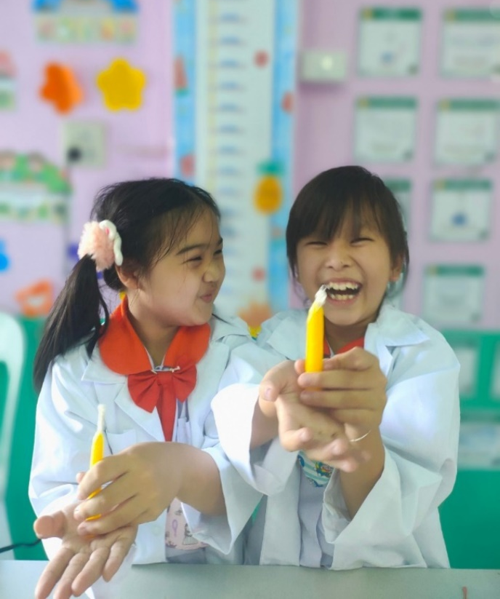
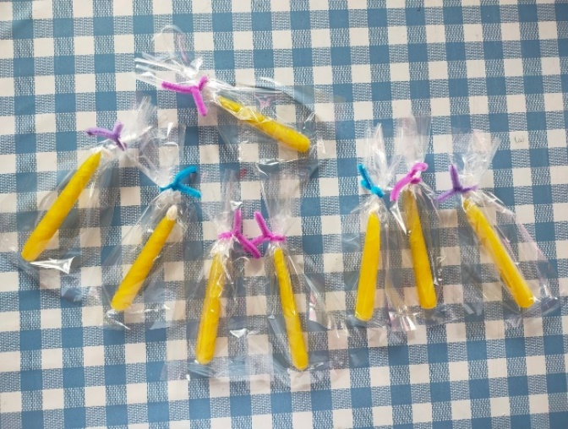

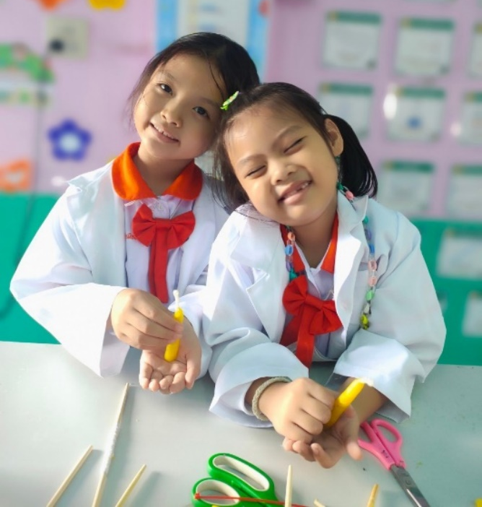

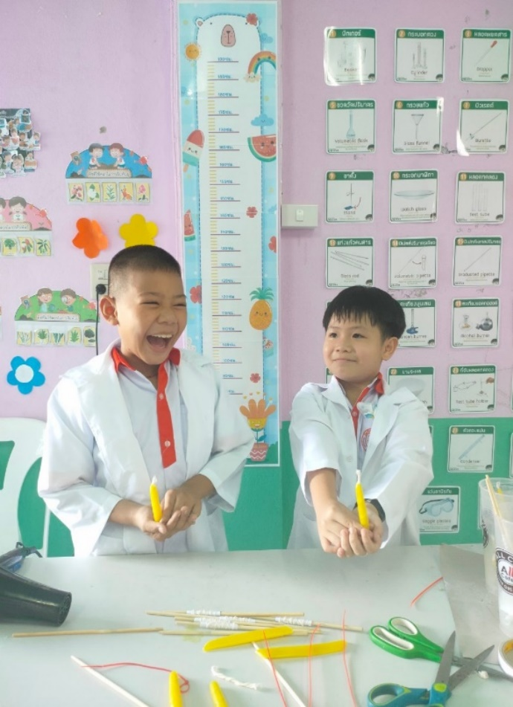

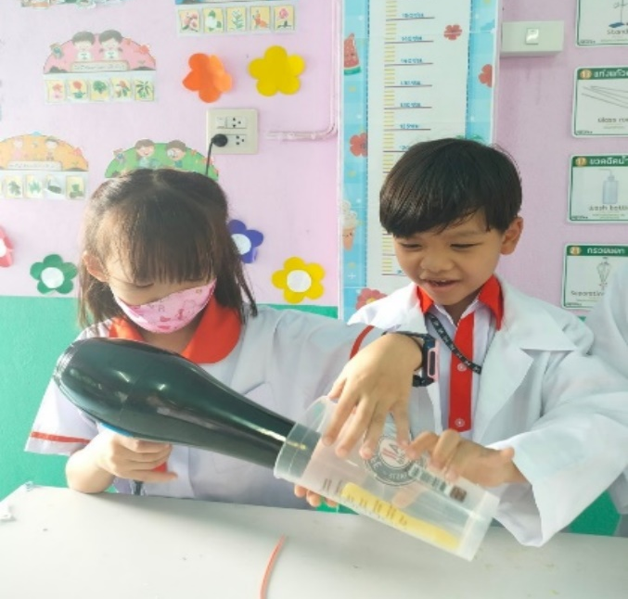

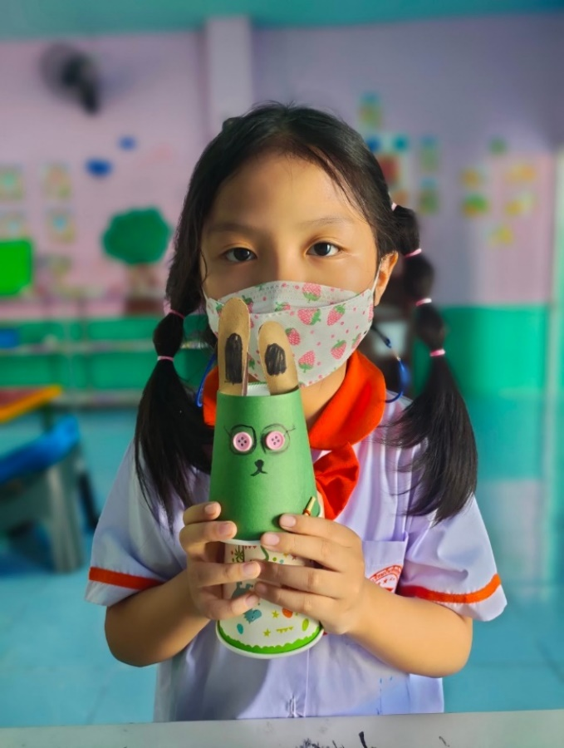
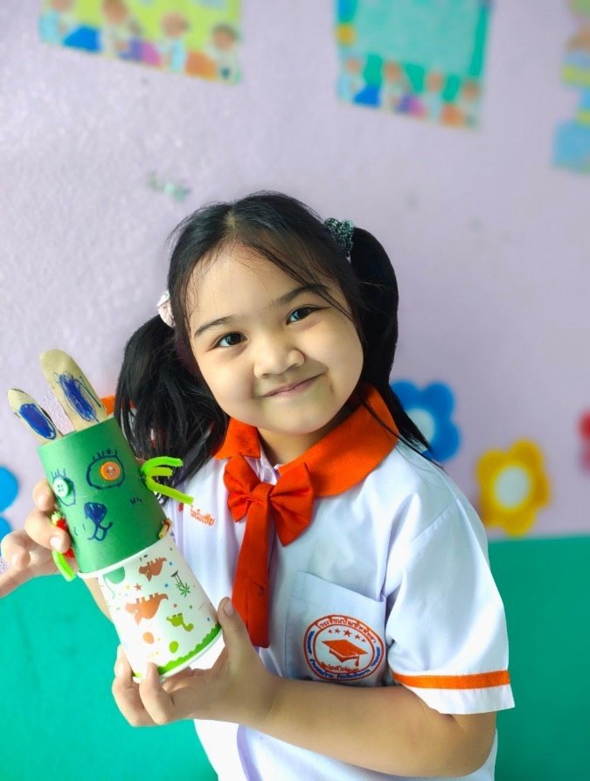

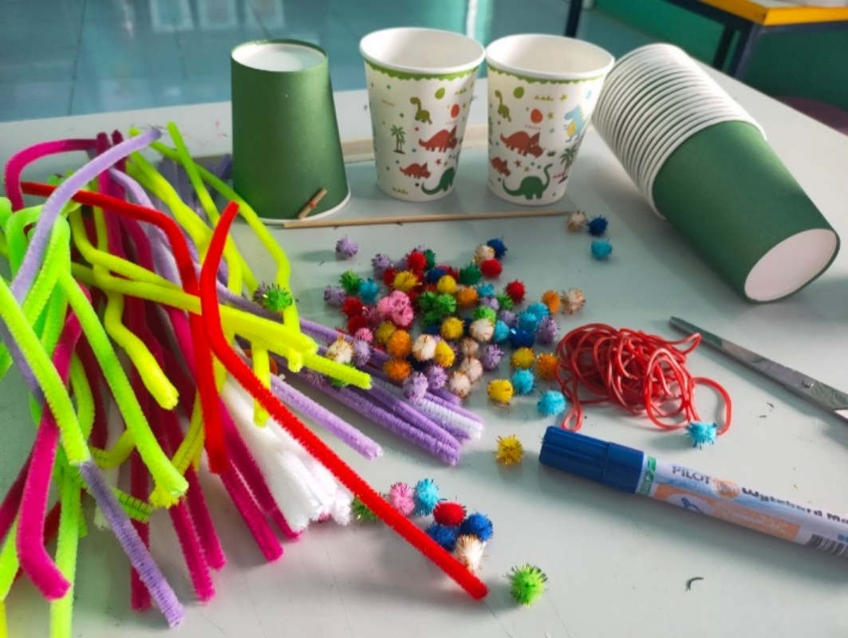

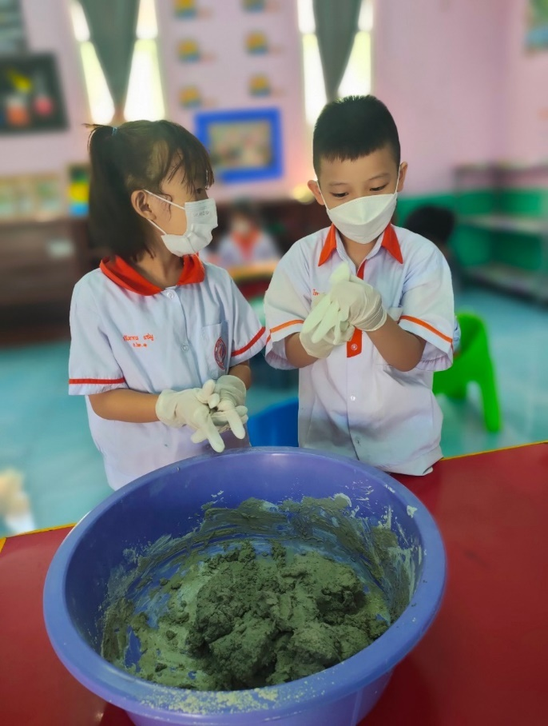
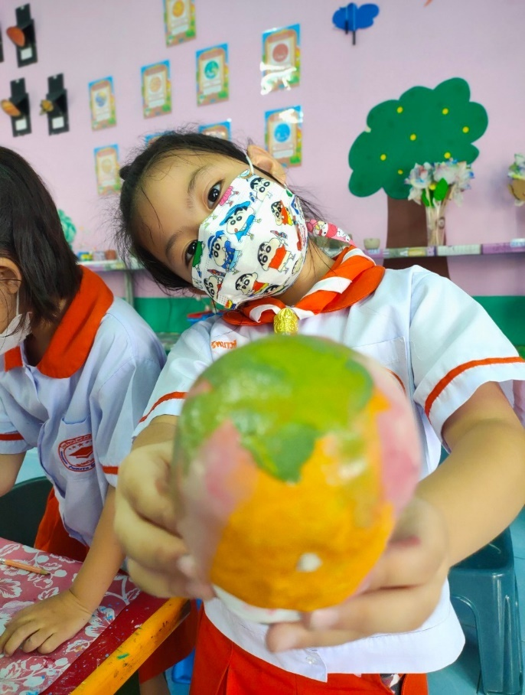

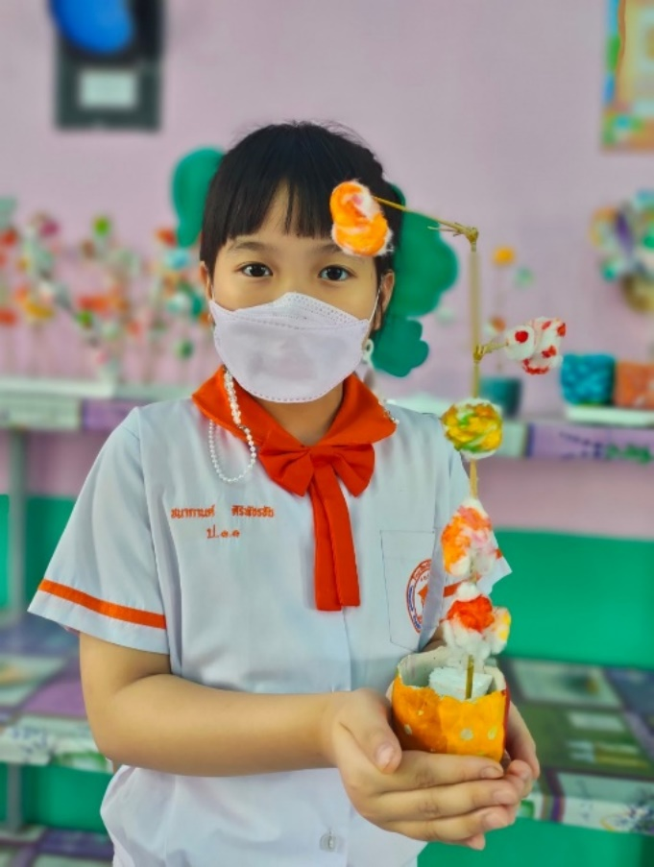
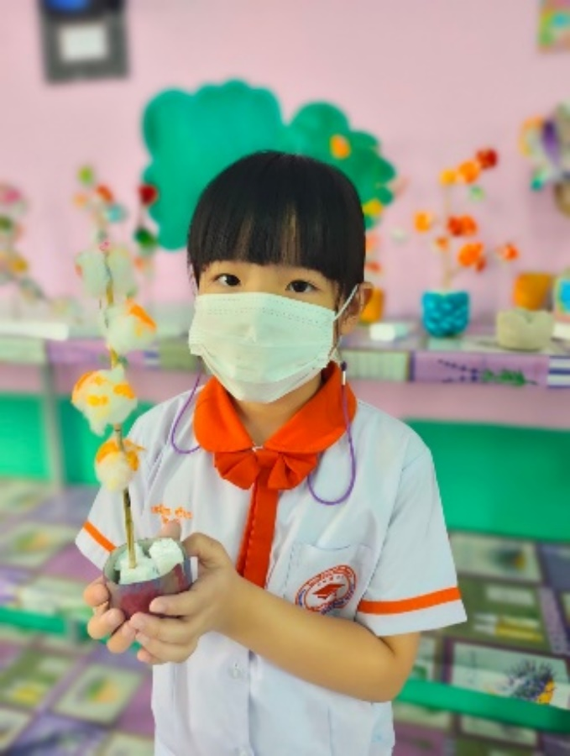

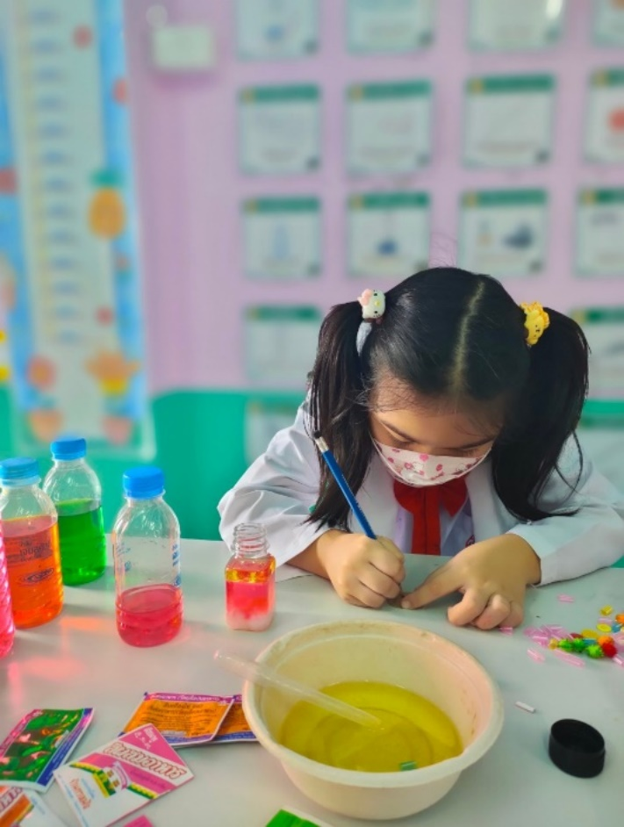
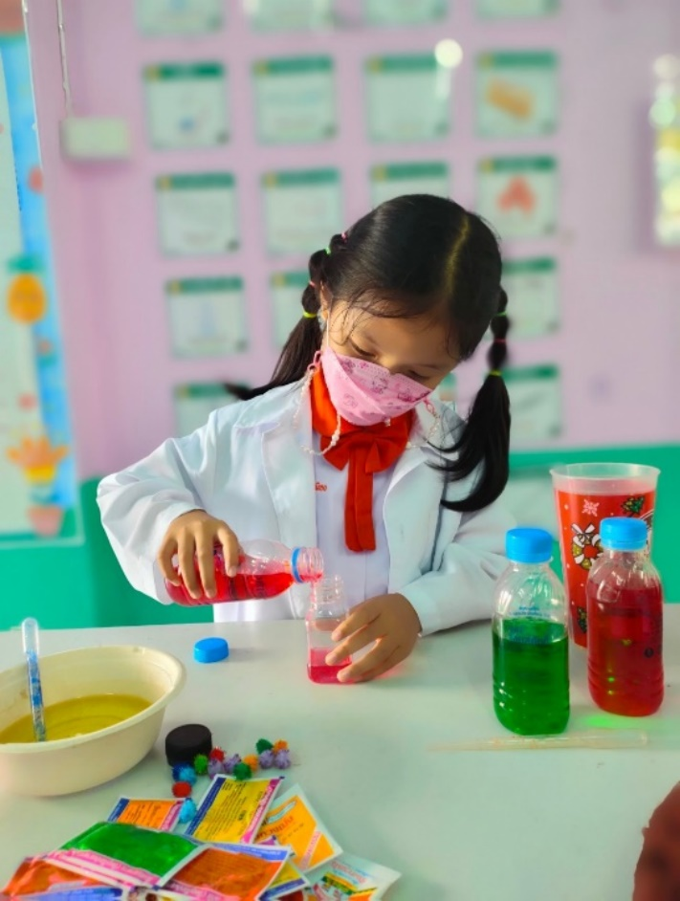

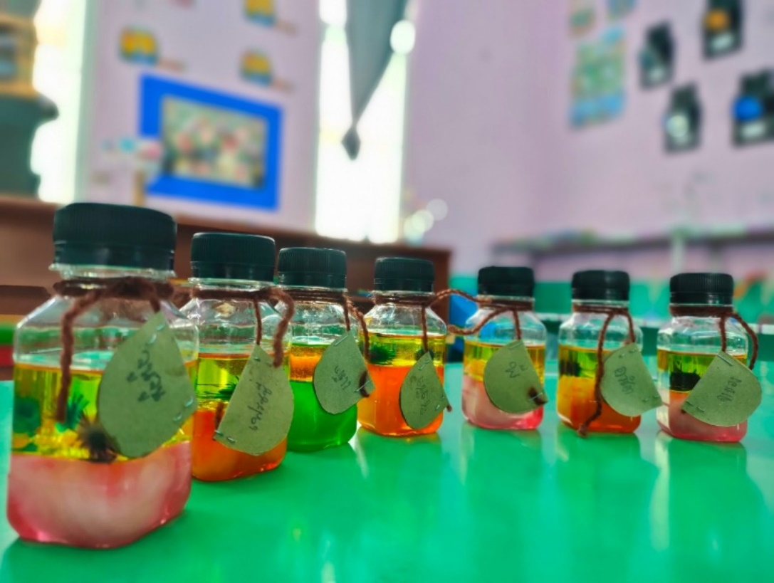

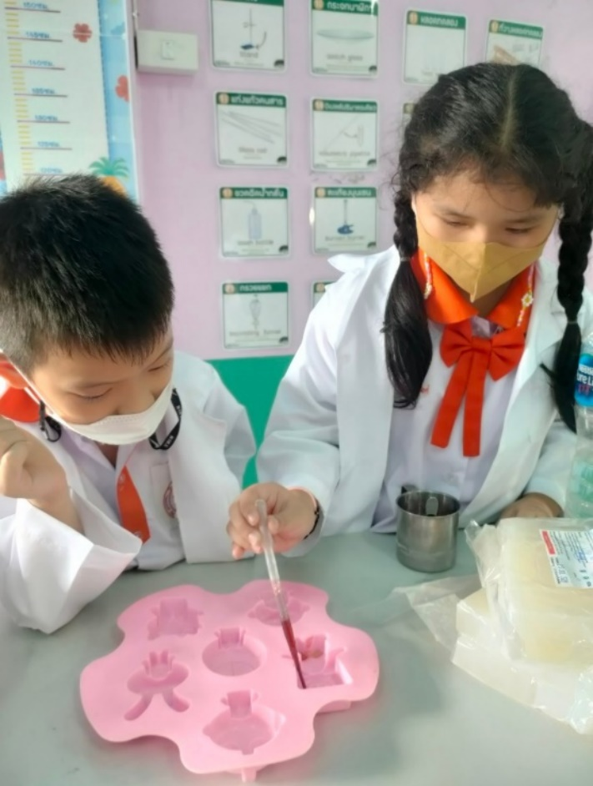
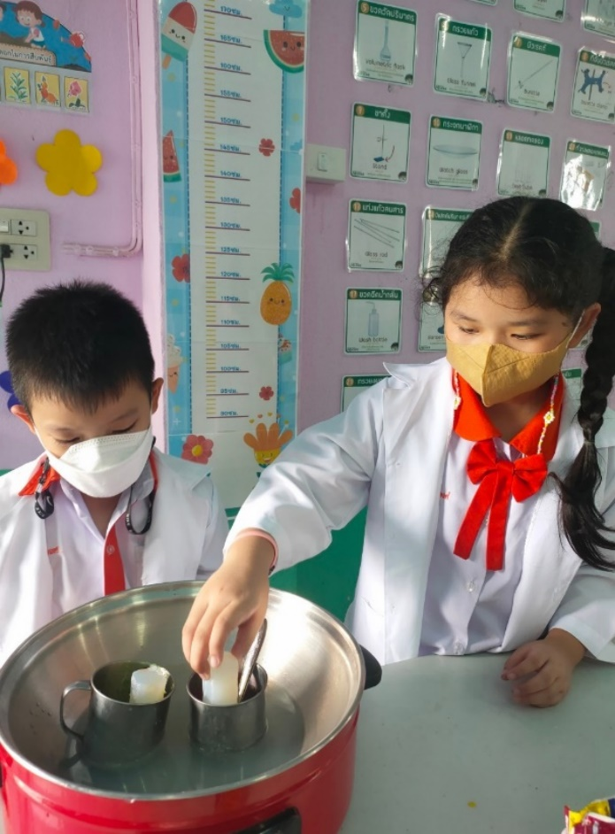

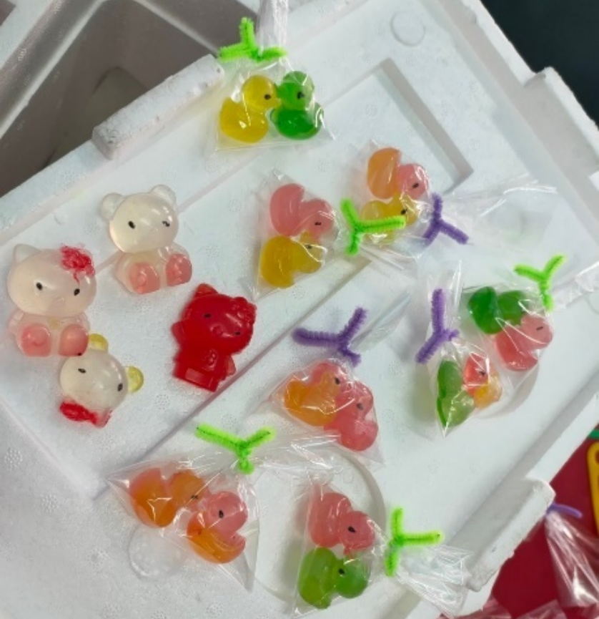

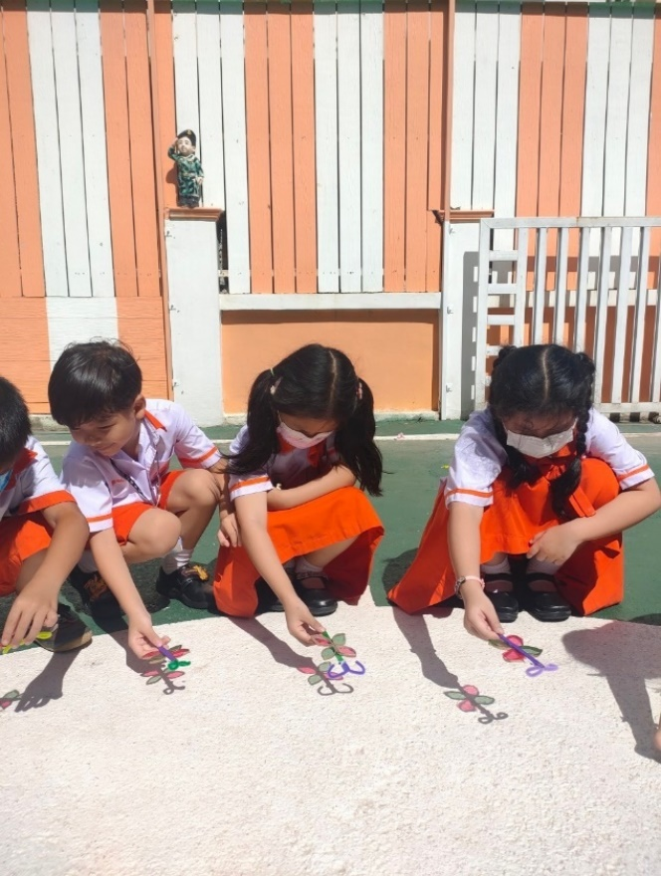

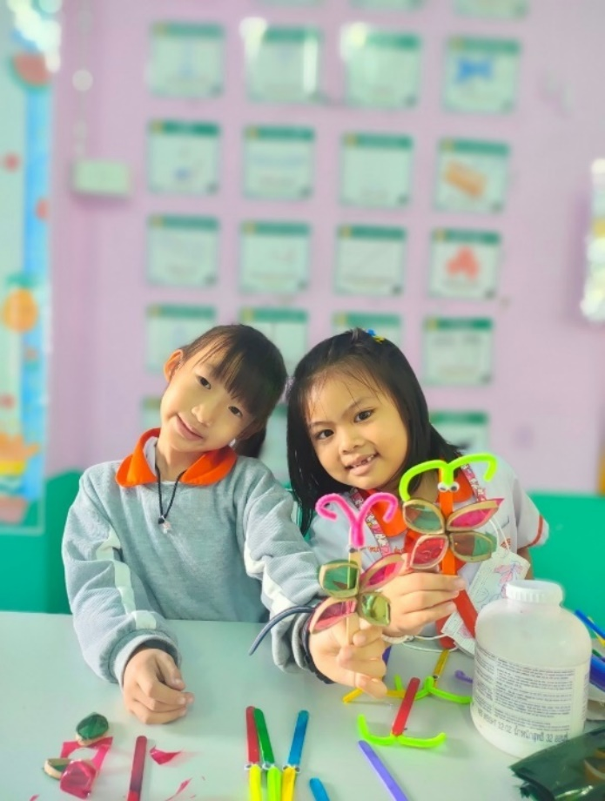
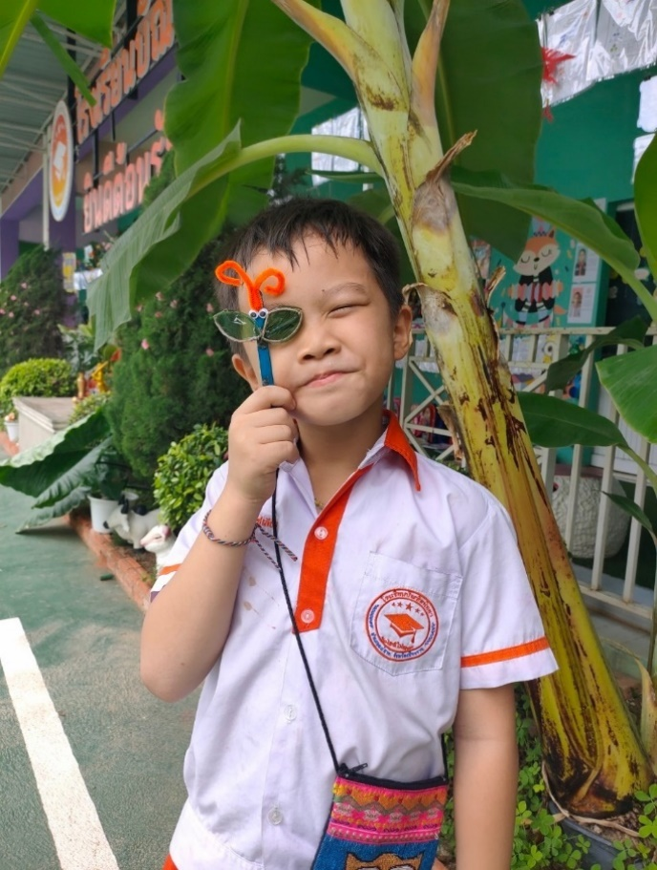

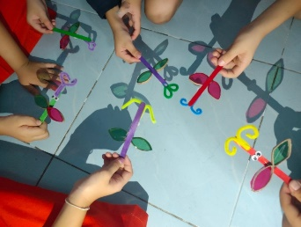

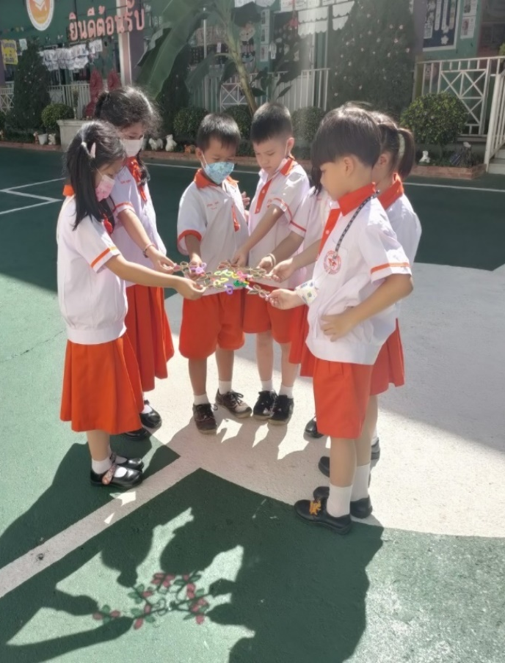
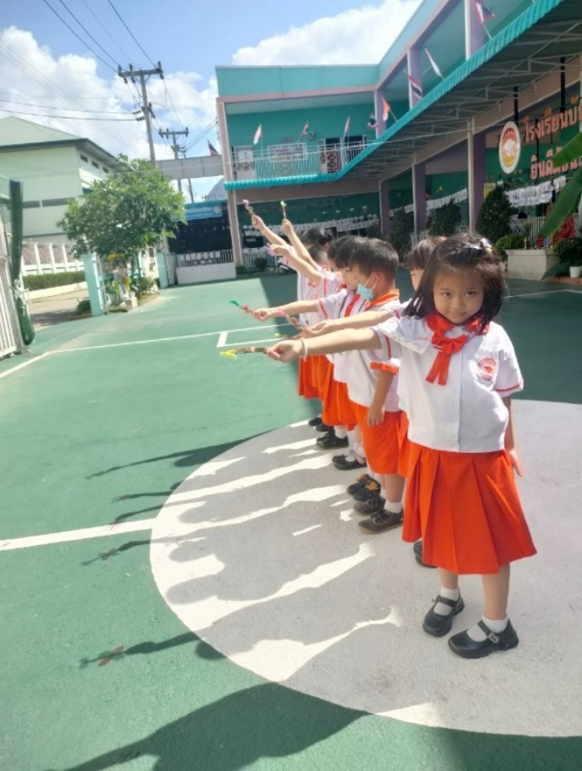

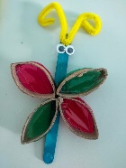

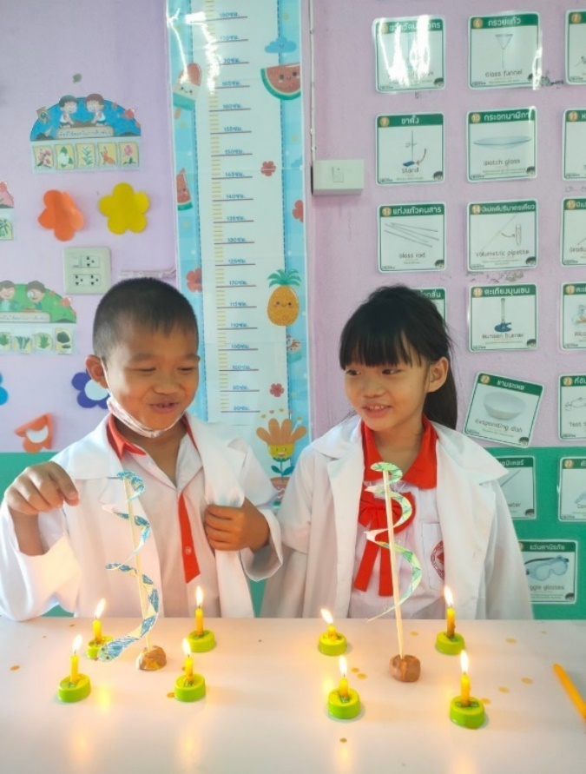
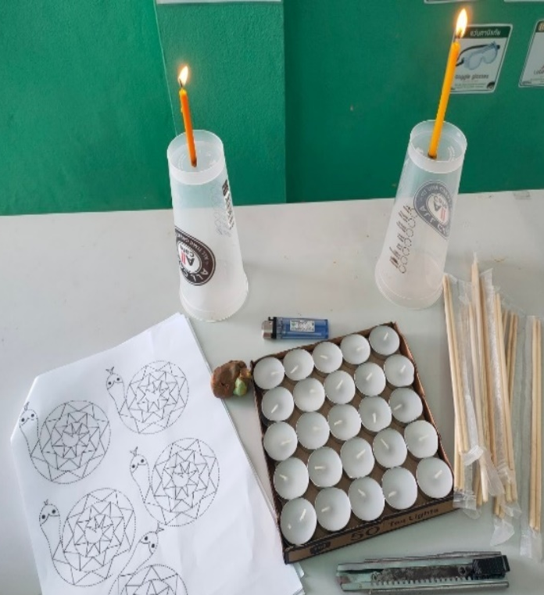

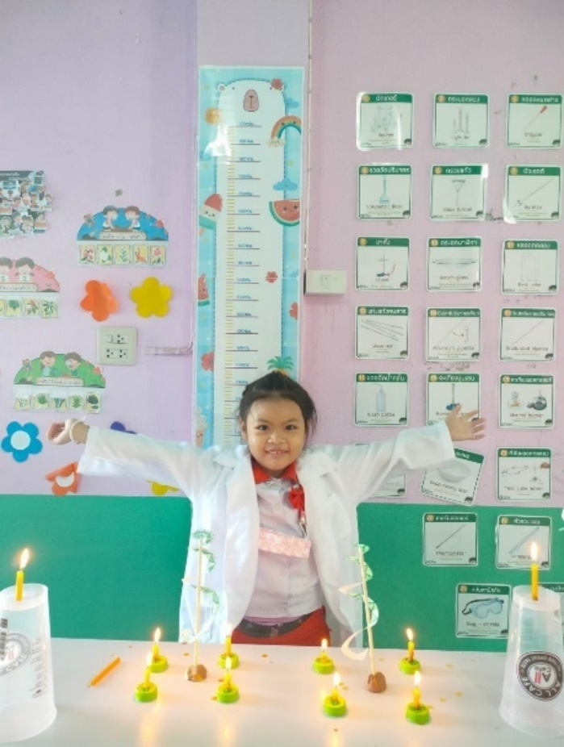

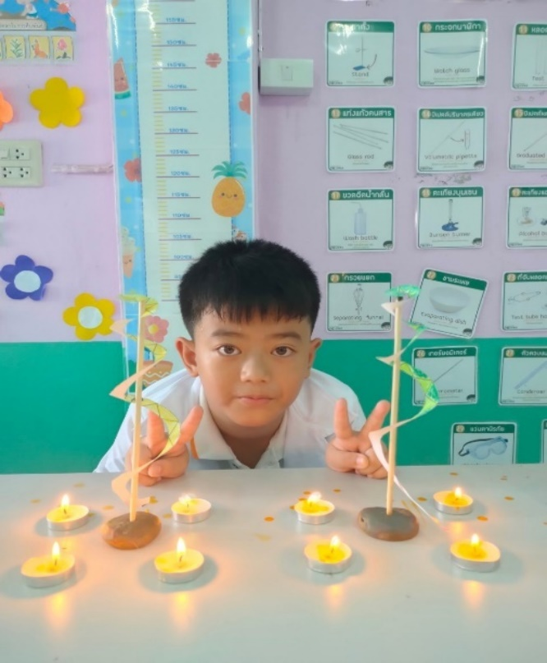

สามารถติดตามกิจกรรมดีๆ เกี่ยวกับการจัดการเรียนรู้ตามแนวคิดสตีม+1 (STEAM Plus 1) ได้ทาง TikTok ที่ https://www.tiktok.com/@gsstocky/video/7126545769091452186?is_copy_url=1&is_from_webapp=v1&lang=th-TH หรือ QR Code ด้านล่างนี้นะคะ



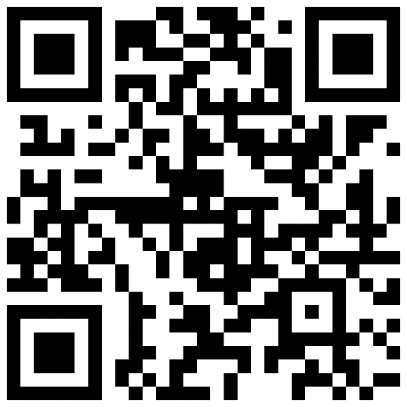

แผนการจัดการเรียนรู้ตามแนวคิดสตีมศึกษา

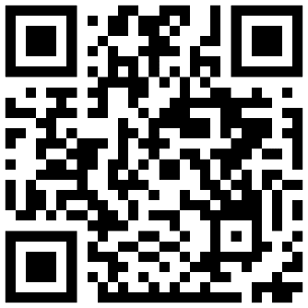
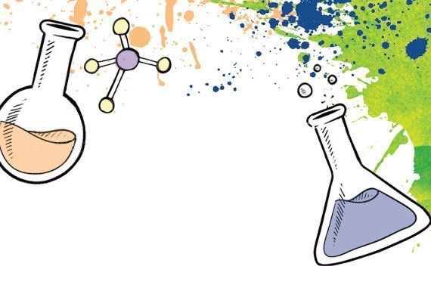
สามารถติดตามกิจกรรมดีๆ เกี่ยวกับการจัดการเรียนรู้ตามแนวคิดสตีม+1 (STEAM Plus 1) ได้ทาง TikTok ที่ https://www.tiktok.com/@gsstocky/video/7126545769091452186?is_copy_url=1&is_from_webapp=v1&lang=th-TH หรือ QR Code ด้านบนนี้นะคะ

สามารถติดตามกิจกรรมดีๆ เกี่ยวกับการจัดการเรียนรู้ตามแนวคิดสตีม+1 (STEAM Plus 1) ได้ทาง TikTok ที่ https://www.tiktok.com/@gsstocky/video/7126545769091452186?is_copy_url=1&is_from_webapp=v1&lang=th-TH หรือ QR Code ด้านบนนี้นะคะ

